Phần 2. YÊU CẦU VỀ KỸ THUẬT

Chương V. YÊU CẦU VỀ KỸ THUẬT

Mục 1. Yêu cầu về kỹ thuật
Yêu cầu về kỹ thuật bao gồm yêu cầu kỹ thuật (mang tính kỹ thuật thuần túy) và các yêu cầu khác liên quan đến việc cung cấp hàng hóa (trừ giá). Yêu cầu về kỹ thuật phải được nêu đầy đủ, rõ ràng và cụ thể để làm cơ sở cho nhà thầu lập E-HSDT.
Trong yêu cầu về kỹ thuật không được đưa ra các điều kiện nhằm hạn chế sự tham gia của nhà thầu hoặc nhằm tạo lợi thế cho một hoặc một số nhà thầu gây ra sự cạnh tranh không bình đẳng, đồng thời cũng không đưa ra các yêu cầu quá cao dẫn đến làm tăng giá dự thầu hoặc làm hạn chế sự tham gia của các nhà thầu, không được nêu yêu cầu về tên, ký mã hiệu, nhãn hiệu cụ thể của hàng hóa.
Trường hợp không thể mô tả chi tiết hàng hóa theo đặc tính kỹ thuật, tính năng sử dụng, thiết kế công nghệ, tiêu chuẩn công nghệ thì được nêu nhãn hiệu, catalô của một sản phẩm cụ thể để tham khảo, minh họa cho yêu cầu về kỹ thuật của hàng hóa nhưng phải ghi kèm theo cụm từ “hoặc tương đương” sau nhãn hiệu, catalô đồng thời phải quy định rõ nội hàm tương đương với hàng hóa đó về đặc tính kỹ thuật, tính năng sử dụng, thiết kế công nghệ, tiêu chuẩn công nghệ và các nội dung khác (nếu có) để tạo thuận lợi cho nhà thầu trong quá trình chuẩn bị E-HSDT mà không được quy định tương đương về xuất xứ.
Yêu cầu về kỹ thuật bao gồm các nội dung cơ bản như sau:
1.1. Giới thiệu chung về dự án/dự toán mua sắm, gói thầu
- Tên gói thầu: “Trang bị đồng phục cho cán bộ, nhân viên và người lao động tại Bưu điện tỉnh Nghệ An năm 2025 (Đợt 1)”.
- Tên dự toán: “Trang bị đồng phục cho cán bộ, nhân viên và người lao động tại Bưu điện tỉnh Nghệ An năm 2025 (Đợt 1)”.
- Nội dung và quy mô: Cung cấp may đo đồng phục theo yêu cầu cho CBCNV-NLĐ. Số liệu chính thức sẽ thống nhất tại thời điểm lấy số đo (lấy số liệu tại thời điểm lấy số đo làm cơ sở may và nghiệm thu bàn giao, thanh toán)
- Chủ đầu tư: Bưu điện tỉnh Nghệ An.
- Hình thức lựa chọn nhà thầu: Đấu thầu rộng rãi trong nước qua mạng;
- Phương thức lựa chọn nhà thầu: 1 giai đoạn 1 túi hồ sơ;
- Loại hợp đồng: Trọn gói;
- Thời gian thực hiện hợp đồng: 45 ngày (kể từ ngày hợp đồng có hiệu lực).
- Thời gian bảo hành: 06 tháng
- Nguồn vốn: Chi phí SXKD tại Bưu điện tỉnh Nghệ An năm 2025.
- Nội dung và quy mô: Cung cấp may đo đồng phục theo yêu cầu cho 864 CBCNV-NLĐ theo từng nhóm chức danh (có danh sách kèm theo);

TT | Nhóm chức danh | Trang bị | Số lượng
1 | Lãnh đạo, quản lý văn phòng, Lao động chuyên môn nghiệp vụ, lao động phụ trợ | 01 áo sơ mi DT, 01 quần âu/Jupe(nữ) | 32
2 | Kiểm soát viên, đội trưởng đội xe, nhân viên KD tại điểm phục vụ, NVKD các dịch vụ BCCP, Nhân viên kinh doanh, Nhân viên BĐVHX, Trưởng bưu cục vận hành, Nhân viên BĐVHX ghép PX | 02 áo sơ mi (01 ngắn tay, 01 dài tay), 02 quần âu, | 473
3 | Khai thác viên, Nhân viên XLNV | 02 áo Bảo hộ (01 ngắn tay, 01 dài tay), 02 quần BH, | 41
4 | Lái xe BC, VCC3, VCBC | 02 áo phông (01 ngắn tay, 01 dài tay), 02 quần BH, 01 áo khoác mỏng | 56
5 | Bưu tá, Phát xã | 04 áo phông (02 ngắn tay, 02 dài tay), 2 quần BH, 01 áo khoác mỏng | 262
* | Tổng cộng |  | 864

TT | CHỦNG LOẠI | SỐ LƯỢNG
1 | Sơ mi dài tay Nam | 56
2 | Sơ mi dài tay Nữ | 449
3 | Sơ mi ngắn tay Nam | 54
4 | Sơ mi ngắn tay Nữ | 419
5 | Quần tây Nam | 110
6 | Quần tây Nữ | 838
7 | Váy Nữ | 30
8 | Áo phông cộc tay Nam | 207
9 | Áo phông cộc tay Nữ | 373
10 | Áo phông dài tay Nam | 207
11 | Áo phông dài tay Nữ | 373
12 | Áo bảo hộ cộc tay Nam | 8
13 | Áo bảo hộ cộc tay Nữ | 33
14 | Áo bảo hộ dài tay Nam | 8
15 | Áo bảo hộ dài tay Nữ | 33
16 | Áo khoác BH mỏng Nam | 130
17 | Áo khoác BH mỏng Nữ | 188
18 | Quần BHLĐ Nam | 276
19 | Quần BHLĐ Nữ | 442
TỔNG |  | 4.234

- Địa điểm thực hiện lấy số đo và giao đồng phục, cụ thể như sau:

TT | Địa điểm | Số người | Địa chỉ
1 | Đội xe vận chuyển-Trung tâm Vận Hành | 27 | 02, đường Nguyễn Thị Minh Khai, phường Thành Vinh, tỉnh Nghệ An
2 | Bưu điện Khu vực Vinh | 197 | 02, đường Nguyễn Thị Minh Khai, phường Thành Vinh, tỉnh Nghệ An
3 | Bưu điện Khu vực Nghi Lộc | 77 | Xã Nghi Lộc, tỉnh Nghệ An
4 | Bưu điện Khu vực Hưng Nguyên | 55 | Xã Hưng Nguyên, tỉnh Nghệ An
5 | Bưu điện Khu vực Nam Đàn | 63 | Xã Vạn An, tỉnh Nghệ An
6 | Bưu điện Khu vực Thanh Chương | 107 | Xã Đại Đồng, tỉnh Nghệ An
7 | Bưu điện Khu vực Đô Lương | 100 | Xã Đô Lương, tỉnh Nghệ An
8 | Bưu điện Khu vực Tân Kỳ | 64 | Xã Tân Kỳ, tỉnh Nghệ An
9 | Bưu điện Khu vực Anh Sơn | 56 | Xã Anh Sơn, tỉnh Nghệ An
10 | Bưu điện Khu vực Con Cuông | 33 | Xã Con Cuông, tỉnh Nghệ An
11 | Bưu điện Khu vực Tương Dương | 39 | Xã Tương Dương, tỉnh Nghệ An
12 | Bưu điện Khu vực Kỳ Sơn | 46 | Xã Mường xén, tỉnh Nghệ An
Tổng cộng |  | 864
Ghi chú: Số lượng người tại địa điểm đã bao gồm nhân viên Bưu điện khu vực, nhân viên Bưu cục vận hành và nhân viên kế toán địa bàn
1.2. Yêu cầu về Mẫu thiết kế, Tiêu chuẩn kỹ thuật may và Mẫu vải (cấu trúc vải)
a) Yêu cầu về kỹ thuật bao gồm yêu cầu mang tính kỹ thuật thuần túy: Mẫu thiết kế, Tiêu chuẩn kỹ thuật may và Mẫu vải (cấu trúc vải) cho từng chủng loại hàng hóa và các yêu cầu khác liên quan đến việc cung cấp hàng hóa (trừ giá). Nhà thầu căn cứ yêu cầu về thông số kỹ thuật và các tiêu chuẩn để làm cơ sở lập E-HSDT.
b) Yêu cầu về Thông số kỹ thuật và các tiêu chuẩn, màu sắc theo Mẫu đồng phục Bưu điện Việt Nam (file PDF kèm theo). Trong đó mô tả cấu trúc vải được đưa vào tiêu chuẩn đánh giá cụ thể dưới đây. Nếu E-HSDT không có bản quét scan các Phiếu kết quả thử nghiệm mẫu vải (mẫu thử nghiệm vải) cho từng mẫu vải theo yêu cầu của E-HSMT hoặc kết quả thử nghiệm mẫu vải không đảm bảo các tiêu chuẩn đánh giá mẫu vải thì được xem là Không đạt.
Số  TT | Tên, chủng loại hàng hóa | Thông số kỹ thuật và các tiêu chuẩn |  | Thời gian bảo hành hàng hóa
Số  TT | Tên, chủng loại hàng hóa | Mô tả cấu trúc vải (Mô tả thành phần tương đương) | Mẫu thiết kế, Tiêu chuẩn kỹ thuật may và Mẫu vải | Thời gian bảo hành hàng hóa
I | Lãnh đạo, quản lý văn phòng, Lao động chuyên môn nghiệp vụ, lao động phụ trợ ( Nam )
1 | Áo sơ mi dài tay | Thành phần tương đương  48-75% (Rayon)  25-49% Polyester  0-3% Spandex | 1. Mẫu thiết kế:  - Áo sơ mi ngắn tay: 1.1. Lãnh đạo, quản lý văn phòng - Áo sơ mi nam ngắn dài tay, quần tây (mẫu kèm theo E-HSMT) | 06 tháng
2 | Quần âu | Thành phần tương đương  48-100% Wool  0-49% Polyester  0-3% Spandex | 1. Mẫu thiết kế: 1.1. Lãnh đạo, quản lý văn phòng - Áo sơ mi nam dài tay, quần tây (mẫu kèm theo E-HSMT)  2. Tiêu chuẩn kỹ thuật may: 2.5. Quần âu - Quần âu nam (mẫu kèm theo E-HSMT)  3. Mẫu vải: 3.1. Lãnh đạo, quản lý văn phòng - Áo vest, quần âu, jupe nam/nữ (mẫu kèm theo E-HSMT) | 06 tháng
II | Lãnh đạo, quản lý văn phòng, Lao động chuyên môn nghiệp vụ, lao động phụ trợ ( Nữ )
1 | Áo sơ mi dài tay | Thành phần tương đương  48-75% (Rayon)  25-49% Polyester  0-3% Spandex | 1. Mẫu thiết kế:  - Áo sơ mi dài tay: 1.1. Lãnh đạo, quản lý văn phòng  - Áo sơ mi nữ dài tay, quần tây (mẫu kèm theo E-HSMT)  2. Tiêu chuẩn kỹ thuật may: 2.1. Áo sơ mi Lãnh đạo, quản lý văn phòng - Áo sơ mi nữ dài tay (mẫu kèm theo E-HSMT)  3. Mẫu vải: 3.1. Lãnh đạo, quản lý văn phòng - Áo sơ mi nam, nữ (mẫu kèm theo E-HSMT) | 06 tháng
3 | Jupe | Thành phần tương đương  48-100% Wool  0-49% Polyester  0-3% Spandex | 1. Mẫu thiết kế: 1.1. Lãnh đạo, quản lý văn phòng  - Áo sơ mi nữ ngắn tay, jupe(mẫu kèm theo E-HSMT)  2. Tiêu chuẩn kỹ thuật may: Jupe: 2.4. Jupe nữ (mẫu kèm theo E-HSMT)  3. Mẫu vải: 3.1. Lãnh đạo, quản lý văn phòng - Áo vest, quần âu, jupe nam/nữ (mẫu kèm theo E-HSMT) | 06 tháng
4 | Quần âu |  | 1. Mẫu thiết kế: 1.1. Lãnh đạo quản lý văn phòng - Áo sơ mi nữ dài tay, quần tây (mẫu kèm theo E-HSMT)  2. Tiêu chuẩn kỹ thuật may: 2.5. Quần âu - Quần âu nữ (mẫu kèm theo E-HSMT)  3. Mẫu vải: 3.1. Lãnh đạo, quản lý văn phòng  - Áo vest, quần âu, jupe nam/nữ (mẫu kèm theo E-HSMT) | 06 tháng
III | Kiểm soát viên, đội trưởng đội xe, nhân viên KD tại điểm phục vụ, NVKD các dịch vụ BCCP, Nhân viên kinh doanh, Nhân viên BĐVHX, Trưởng bưu cục vận hành, Nhân viên BĐVHX ghép PX (Nam)
1 | Áo sơ mi dài tay | - Thành phần: (± 3): 47% Polyester; 53% Visco.  - Khối lượng: (± 5):138g/m2.  - Mật độ sợi(± 5): Dọc (sợi/10cm): 636, Ngang (sợi/10cm):408.  - Độ nhỏ sợi tách từ vải: (± 3): Dọc (Ne): 50/1, Ngang (Ne) 50/1, thay đổi kích thước sau giặt (≤ 3) | 1. Mẫu thiết kế  - Mẫu thiết kế áo sơ mi dài tay: 1.2. Giao dịch viên, kiểm soát viên, nhân viên BĐVHX - Áo sơ mi nam dài tay, quần tây, cavat (mẫu kèm theo E-HSMT).  - Mẫu thiết kế áo sơ mi ngắn tay: 1.2. Giao dịch viên, kiểm soát viên, nhân viên BĐVHX - Áo sơ mi nam ngắn tay, quần tây (mẫu kèm theo E-HSMT).  2. Tiêu chuẩn kỹ thuật may:  - Áo sơ mi dài tay: 2.2. Áo sơ mi giao dịch viên, kiểm soát viên, nhân viên BĐVHX - Áo sơ mi nam dài tay (mẫu kèm theo E-HSMT)  - Áo sơ mi ngắn tay: 2.2 Áo sơ mi giao dịch viên, kiểm soát viên, nhân viên BĐVHX - Áo sơ mi nam ngắn tay (mẫu kèm theo E-HSMT)  3. Mẫu vải: 3.2. Giao dịch viên, kiểm soát viên, nhân viên BĐVHX - Áo sơ mi nam (mẫu kèm theo E-HSMT) | 06 tháng
2 | Áo sơ mi ngắn tay |  |  | 06 tháng
3 | Quần âu | - Thành phần: (± 3): 78% Polyester; 22% Visco.  - Khối lượng: (± 5):280g/m2.  - Mật độ sợi(± 5): Dọc (sợi/10cm): 590, Ngang (sợi/10cm):340.  - Độ nhỏ sợi tách từ vải: (± 3): Dọc (Ne): 20/1, Ngang (Ne) 25/1, thay đổi kích thước sau giặt (≤ 3) | 1. Mẫu thiết kế: 1.2. Giao dịch viên, kiểm soát viên, nhân viên BĐVHX - Áo sơ mi nam dài tay, quần tây, cavat (mẫu kèm theo E-HSMT)  2. Tiêu chuẩn kỹ thuật may: 2.5. Quần âu - Quần âu nam (mẫu kèm theo E-HSMT)  3. Mẫu vải: 3.2. Giao dịch viên, kiểm soát viên, nhân viên BĐVHX - Áo vest, quần âu nam (mẫu kèm theo E-HSMT) | 06 tháng
IV | Kiểm soát viên, đội trưởng đội xe, nhân viên KD tại điểm phục vụ, NVKD các dịch vụ BCCP, Nhân viên kinh doanh, Nhân viên BĐVHX, Trưởng bưu cục vận hành, Nhân viên BĐVHX ghép PX (Nữ)
1 | Áo sơ mi dài tay | - Thành phần: (± 3): 48% Polyester,48% Visco, 4% Spandex.  - Khối lượng: (± 5):166g/m2.  - Mật độ sợi(± 5): Dọc (sợi/10cm): 632, Ngang (sợi/10cm):392.  - Độ nhỏ sợi tách từ vải: (± 3): Dọc (Ne): 45/1, Ngang (Ne) 38/1, thay đổi kích thước sau giặt (≤ 3) | 1. Mẫu thiết kế:  - Áo sơ mi dài tay 1.2. Giao dịch viên, kiểm soát viên, nhân viên BĐVHX - Áo sơ mi nữ dài tay, quần tây, nơ cavat (mẫu kèm theo E-HSMT)  - Áo sơ mi ngắn tay 1.2. Giao dịch viên, kiểm soát viên, nhân viên BĐVHX - Áo sơ mi nữ ngắn tay, jupe, nơ cavat (mẫu kèm theo E-HSMT)  2. Tiêu chuẩn kỹ thuật may: 2.2. Áo sơ mi giao dịch viên, kiểm soát viên, nhân viên BĐVHX - Áo sơ mi nữ ngắn tay và áo sơ mi nữ dài tay (mẫu kèm theo E-HSMT)  3. Mẫu vải: 3.2. Giao dịch viên, kiểm soát viên, nhân viên BĐVHX - Áo sơ mi nữ (mẫu kèm theo E-HSMT) | 06 tháng
2 | Áo sơ mi ngắn tay |  |  | 06 tháng
3 | Quần âu | - Thành phần: (± 3): 76% Polyester; 21% Visco, 3% Spandex.  - Khối lượng: (± 5):239g/m2.  - Mật độ sợi(± 5): Dọc (sợi/10cm): 390, Ngang (sợi/10cm):330.  - Độ nhỏ sợi tách từ vải: (± 3): Dọc (Ne): 20/1, Ngang (Ne) 21/1, thay đổi kích thước sau giặt (≤ 3) | 1. Mẫu thiết kế: 1.2. Giao dịch viên, kiểm soát viên, nhân viên BĐVHX - Áo sơ mi nữ dài tay, quần tây, nơ cavat (mẫu kèm theo E-HSMT)  2. Tiêu chuẩn kỹ thuật may: 2.5. Quần âu - Quần âu nữ (mẫu kèm theo E-HSMT)  3. Mẫu vải: 3.2. Giao dịch viên, kiểm soát viên, nhân viên BĐVHX - Áo vest, quần âu, jupe nữ(mẫu kèm theo E-HSMT) | 06 tháng
V | Chức danh Khai thác viên, Nhân viên XLNV (Nam)
1 | Áo bảo hộ lao động dài tay | - Thành phần: (± 3): 66% Polyester,15% Bông, 19% Visco.  - Khối lượng: (± 5):149g/m2.  - Mật độ sợi(± 5): Dọc (sợi/10cm): 246, Ngang (sợi/10cm): 262.  - Độ nhỏ sợi tách từ vải: (± 3): Dọc (Ne): 45/2, Ngang (Ne) 45/2, thay đổi kích thước sau giặt (≤ 3) | 1. Mẫu thiết kế: 1.3. Khai thác - Áo bảo hộ lao động nam dài tay, quần bảo hộ lao động và áo bảo hộ lao động nam ngắn tay, quần bảo hộ lao động (mẫu kèm theo E-HSMT)  2. Tiêu chuẩn kỹ thuật may: 2.9. Áo bảo hộ lao động - Áo bảo hộ lao động dài tay và áo bảo hộ lao động ngắn tay (mẫu kèm theo E-HSMT)  3. Mẫu vải: 3.9 Áo bảo hộ lao động khai thác (mẫu kèm theo E-HSMT) | 06 tháng
2 | Áo bảo hộ lao động ngắn tay |  |  | 06 tháng
3 | Quần bảo hộ lao động | - Thành phần: (± 3): 42% Polyester,58% Bông.  - Khối lượng: (± 5%): 204g/m2.  - Mật độ sợi(± 5): Dọc (sợi/10cm): 444, Ngang (sợi/10cm): 210.  - Độ nhỏ sợi tách từ vải: (± 3): Dọc (Ne): 20/1,  Ngang (Ne) 20/1, thay đổi kích thước sau giặt (≤ 3) | 1. Mẫu thiết kế: 1.3 Khai thác - Áo bảo hộ lao động nam dài tay, quần bảo hộ lao động (mẫu kèm theo E-HSMT)  2. Tiêu chuẩn kỹ thuật may: 2.10. Quần bảo hộ lao động - Quần bảo hộ lao động nam(mẫu kèm theo E-HSMT)  3. Mẫu vải: 3.10. Quần bảo hộ lao động nam(mẫu kèm theo E-HSMT) | 06 tháng
VI | Chức danh Khai thác viên, Nhân viên XLNV (Nữ)
1 | Áo bảo hộ lao động dài tay | - Thành phần: (± 3): 66% Polyester,15% Bông, 19% Visco.  - Khối lượng: (± 5%):149g/m2.  - Mật độ sợi(± 5): Dọc (sợi/10cm): 246, Ngang (sợi/10cm): 262.  - Độ nhỏ sợi tách từ vải: (± 3): Dọc (Ne): 45/2, Ngang (Ne) 45/2, thay đổi kích thước sau giặt (≤ 3) | 1. Mẫu thiết kế: 1.3. Khai thác - Áo bảo hộ lao động nữ dài tay, quần áo bảo hộ lao động và áo bảo hộ lao động nữ ngắn tay, quần áo bảo hộ lao động (mẫu kèm theo E-HSMT)  2 Tiêu chuẩn kỹ thuật may: 2.9. Áo bảo hộ lao động - Áo bảo hộ lao động dài tay và áo bảo hộ lao động ngắn tay (mẫu kèm theo E-HSMT)  3. Mẫu vải: 3.9 Áo bảo hộ lao động khai thác (mẫu kèm theo E-HSMT) | 06 tháng
2 | Áo bảo hộ lao động ngắn tay |  |  | 06 tháng
3 | Quần bảo hộ lao động | - Thành phần: (± 3): 74% Polyester,24% Visco, 2% Spandex.  - Khối lượng: (± 5): 238g/m2.  - Mật độ sợi(± 5): Dọc (sợi/10cm): 464, Ngang (sợi/10cm): 298.  - Độ nhỏ sợi tách từ vải: (± 3): Dọc (Ne): 38/2,  Ngang (Den) 170, thay đổi kích thước sau giặt (≤ 3) | 1.Mẫu thiết kế: 1.3 Khai thác - Áo bảo hộ lao động nữ dài tay, ngắn tay - Quần áo bảo hộ lao động (mẫu kèm theo E-HSMT)  2.Tiêu chuẩn kỹ thuật may: 2.10. Quần bảo hộ lao động - Quần bảo hộ lao động nữ(mẫu kèm theo E-HSMT)  3. Mẫu vải: 3.10. Quần bảo hộ lao động nữ(mẫu kèm theo E-HSMT) | 06 tháng
VII | Chức danh Lái xe BC, VCC3, VCBC, Bưu tá, Phát xã (Nam)
1 | Áo phông dài tay | - Thành phần: (± 3): 34% Polyester,66% Bông.  - Khối lượng: (± 5):203g/m2.  - Mật độ sợi(± 5): Hàng vòng (sợi/10cm): 196, Cột vòng (sợi/10cm): 136.  - Độ nhỏ sợi tách từ vải: (± 3): Dọc (Ne): 32/1, Ngang (Den) 80, thay đổi kích thước sau giặt (≤ 6) | 1.Mẫu thiết kế:  - Áo phông dài tay: 1.4. Bưu tá, Lái xe, Nhân viên phát xã - Áo phông nam dài tay, quần bảo hộ lao động(mẫu kèm theo E-HSMT)  - Áo phông ngắn tay: 1.4.Bưu tá, lái xe, nhân viên phát xã - Áo phông nam ngắn tay, quần bảo hộ lao động(mẫu kèm theo E-HSMT)  2.Tiêu chuẩn kỹ thuật may: 2.8. Áo phông bưu tá dài tay, áo phông bưu tá ngắn tay  3. Mẫu vải: 3.6. Bưu tá, Lái xe(mẫu kèm theo E-HSMT) | 06 tháng
2 | Áo phông ngắn tay |  |  | 06 tháng
3 | Quần bảo hộ lao động | - Thành phần: (± 3): 42% Polyester, 58% Bông.  - Khối lượng: (± 5%): 204g/m2.  - Mật độ sợi (± 5): Dọc (sợi/10cm): 444, Ngang (sợi/10cm): 210.  - Độ nhỏ sợi tách từ vải: (± 3): Dọc (Ne): 20/1,  Ngang (Ne) 20/1, thay đổi kích thước sau giặt (≤ 3) | 1.Mẫu thiết kế: 1.4. Bưu tá, Lái xe, Nhân viên phát xã - Áo phông nam dài tay, quần bảo hộ lao động(mẫu kèm theo E-HSMT)  2. Tiêu chuẩn kỹ thuật may: 2.10. Quần bảo hộ lao động - quần bảo hộ lao động nam(mẫu kèm theo E-HSMT)  3. Mẫu vải: 3.10. quần bảo hộ lao động nam(mẫu kèm theo E-HSMT) | 06 tháng
4 | Áo khoác mỏng (hai lớp) | - Thành phần: 100% Polyester.  - Khối lượng: (± 5): 127g/m2.  - Độ nhỏ sợi tách từ vải: (± 3): Dọc (Den): 77, Ngang (sợi filament tạo kiểu Den):76, Ngang (sợi filament Den): 83, thay đổi kích thước sau giặt (≤ 3) | 1.Mẫu thiết kế: 1.7. Áo khoác - Áo khoác nam, nữ; quần bảo hộ lao động, găng tay(mẫu kèm theo E-HSMT)  2.Tiêu chuẩn kỹ thuật may: 2.10. Áo khoác mỏng(mẫu kèm theo E-HSMT)  3. Mẫu vải: 3.10. Áo khoác mỏng/áo khoác trần bông(mẫu kèm theo E-HSMT) | 06 tháng
VIII Chức danh Bưu tá ,CN Lái xe, Công nhân vận chuyển , phát xã (Nữ)
1 | Áo phông dài tay | - Thành phần: (± 3): 34% Polyester,66% Bông.  - Khối lượng: (± 5):203g/m2.  - Mật độ sợi(± 5): Hàng vòng (sợi/10cm): 196, Cột vòng (sợi/10cm): 136.  - Độ nhỏ sợi tách từ vải: (± 3): Dọc (Ne): 32/1, Ngang (Den) 80, thay đổi kích thước sau giặt (≤ 6) | 1.Mẫu thiết kế:  - Áo phông dài tay: 1.4. Bưu tá, Lái xe, Nhân viên phát xã - Áo phông nam dài tay, quần bảo hộ lao động(mẫu kèm theo E-HSMT)  - Áo phông ngắn tay: 1.4.Bưu tá, lái xe, nhân viên phát xã - Áo phông nam ngắn tay, quần bảo hộ lao động(mẫu kèm theo E-HSMT)  2.Tiêu chuẩn kỹ thuật may: 2.8. Áo phông bưu tá dài tay, áo phông bưu tá ngắn tay  3. Mẫu vải: 3.6. Bưu tá, Lái xe(mẫu kèm theo E-HSMT) | 06 tháng
2 | Áo phông ngắn tay |  |  | 06 tháng
3 | Quần bảo hộ lao động | - Thành phần: (± 3): 74% Polyester,24% Visco, 2% Spandex.  - Khối lượng: (± 5): 238g/m2.  - Mật độ sợi(± 5): Dọc (sợi/10cm): 464, Ngang (sợi/10cm): 298.  - Độ nhỏ sợi tách từ vải: (± 3): Dọc (Ne): 38/2,  Ngang (Den) 170, thay đổi kích thước sau giặt (≤ 3) | 1.Mẫu thiết kế: 1.4. Bưu tá, Lái xe, Nhân viên phát xã - Áo phông nữ dài tay, quần bảo hộ lao động(mẫu kèm theo E-HSMT)  2. Tiêu chuẩn kỹ thuật may: 2.10. Quần bảo hộ lao động - quần bảo hộ lao động nữ (mẫu kèm theo E-HSMT)  3. Mẫu vải: 3.10. quần bảo hộ lao động nữ (mẫu kèm theo E-HSMT) | 06 tháng
4 | Áo khoác mỏng (hai lớp) | - Thành phần: 100% Polyester.  - Khối lượng: (± 5): 127g/m2.  - Độ nhỏ sợi tách từ vải: (± 3): Dọc (Den): 77, Ngang (sợi filament tạo kiểu Den):76, Ngang (sợi filament Den): 83, thay đổi kích thước sau giặt (≤ 3) | 1.Mẫu thiết kế: 1.7. Áo khoác nam, nữ; (mẫu kèm theo E-HSMT)  2.Tiêu chuẩn kỹ thuật may: 2.10. Áo khoác mỏng(mẫu kèm theo E-HSMT)  3. Mẫu vải: 3.10. Áo khoác mỏng/áo khoác trần bông(mẫu kèm theo E-HSMT) | 06 tháng
Ghi chú:
- Nếu chỉ có mẫu thiết kế, tiêu chuẩn kỹ thuật may đối với áo dài tay cùng chức danh hoặc tiêu chuẩn chức danh tương đương thì mẫu thiết kế, tiêu chuẩn kỹ thuật may đối với áo ngắn tay được áp dụng tương đương như mẫu thiết kế, tiêu chuẩn kỹ thuật may áo dài tay trong E-HSMT nhưng may thành áo ngắn tay và ngược lại;
3. Các yêu cầu khác về kỹ thuật bao gồm:
* Nhà thầu cam kết nếu trúng thầu sẽ thực hiện hợp đồng đúng tiến độ (<=45 ngày, nhà thầu có thể đề xuất thời gian ngắn hơn) và tiến độ chi tiết do nhà thầu nộp trong hồ sơ dự thầu và được bên mời thầu đánh giá đạt. Tiến độ thực hiện hợp đồng được tính từ ngày lấy số đo đầu tiên đến ngày bàn giao sản phẩm cuối cùng.
* Nhà thầu phải gửi kèm E-HSMT bảng tiến độ chi tiết cho toàn bộ các công đoạn lấy số đo, may, đóng gói và bàn giao đến từng điểm theo yêu cầu (thời gian thực hiện hợp đồng bao gồm tất cả các công đoạn trên), bên mời thầu sẽ đánh giá bảng tiến độ là đạt nếu phù hợp, khả thi và sẽ căn cứ để thực hiện hợp đồng.
* Nhà thầu cam kết nếu trúng thầu cung cấp đầy đủ văn bản, tài liệu liên quan để chứng minh tính hợp lệ của các chủng loại vải theo yêu cầu của E-HSMT để thực hiện gói thầu;
* Nhà thầu cam kết nếu trúng thầu đo may hàng hóa cho từng nhóm chức danh tuân thủ các mẫu thiết kế, yêu cầu kỹ thuật và mẫu vải quy định trong E-HSMT;
* Nhà thầu cam kết nếu trúng thầu thực hiện lấy số đo hàng hóa trực tiếp cho từng người lao động theo từng chức danh theo số lượng và chức danh CBCNV tại thời điểm đo (trường hợp có sự chênh lệch tại thời điểm đo và nội dung gói thầu thì thực hiện theo số lượng, chức danh tại thời điểm đo), tại các địa điểm yêu cầu cụ thể trong E-HSMT;
* Nhà thầu Cam kết việc lấy số đo và bàn giao nghiệm thu được thực hiện đảm bảo các yêu cầu sau:
- Nhà thầu có trách nhiệm đến 11 địa điểm để thực hiện lấy số đo và bàn giao sản phẩm. Nhà thầu lấy số đo đối với từng cá nhân và thống nhất bằng biên bản lấy số đo (nhà thầu giữ một bản và người được may giữ một bản), Nhà thầu có tránh nhiệm hướng dẫn người sử dụng cách thức đo từng chỉ số để người sử dụng hiểu và thống nhất số đo của mình tại biên bản lấy số đo. (Nhà thầu có thể không lập biên bản lấy số đo cho từng người nhưng như vậy mọi sai lệch kích thước nhà thầu chịu trách nhiệm).
- Để thuận lợi cho việc lấy số đo chính xác nhằm tạo nên sản phẩm vừa và đẹp cho người mặc, nhà thầu gửi mẫu biên bản lấy số đo, hình minh họa cách lấy số đo để Chủ đầu tư truyền đạt cho CBCNV xem trước.
- Nhà thầu nộp cho bên mời thầu bộ đồng phục mẫu may hoàn chỉnh theo mẫu thiết kế, tiêu chuẩn kỹ thuật và mẫu màu sắc vải cho từng nhóm chức danh theo yêu cầu của E – HSMT (Nội dung hàng mẫu đã được Lãnh đạo Bưu điện tỉnh phê duyệt theo Quyết định 1837/QĐ-BĐNA ngày 27/8/2025), thời gian và số lượng như sau:
+ Thời gian nộp: Hàng mẫu được nộp kèm hồ sơ dự thầu hoặc bổ sung trong thời hạn 05 (năm) ngày làm việc kể từ thời điểm đóng thầu.
+ Chủng loại và số lượng: Mỗi nhóm chức danh 01 bộ đồng phục mẫu (đối với nhóm chức nữ lãnh đạo quản lý, chuyên viên văn phòng, kiểm soát viên nữ thêm Jupe; CN lái xe, CN vận chuyển thêm áo khoác mỏng hai lớp và các chức danh trùng áo dài tay và áo ngắn tay thì chỉ nộp áo dài tay hoặc áo ngắn tay).
- Việc lấy số đo tại mỗi đơn vị được thực hiện là 01 ngày trong giờ hành chính, trường hợp CBCNV không phối hợp thực hiện thì có thể tự điền số đo vào biên bản gửi cho nhà thầu sản xuất và chịu trách nhiệm với số đo của mình. Lịch lấy số đo do Nhà thầu đề xuất và thống nhất trong quá trình thương thảo hoàn thiện hợp đồng, tuỳ theo nhân lực bố trí thực hiện cho gói thầu của Nhà thầu, Nhà thầu có thể lấy số đo cùng thời gian tại các địa điểm để đẩy nhanh tiến độ.
- Số lượng, chức danh CBCNV/loại sản phẩm tại thời điểm lấy số đo được tổng hợp và làm cơ sở nghiệm thu bàn giao, thanh toán giữa hai bên.
- Nhà thầu phải có nhân viên thực hiện việc nghiệm thu bàn giao trực tiếp tại mỗi địa điểm bàn giao, thời gian để thực hiện việc bàn giao tại mỗi địa điểm là 01 ngày, trong giờ hành chính, Nhà thầu xếp lịch bàn giao cụ thể từng địa điểm thông báo trước 1 tuần để Chủ đầu tư sắp xếp thời gian cho người lao động nhận đồng phục. Nhà thầu có thể bàn giao cùng thời gian tại các địa điểm để đẩy nhanh tiến độ. Người nhận đồng phục không bố trí thời gian để nhận đồng phục được thì nhân viên cùng đơn vị được nhận thay, căn cứ vào biên bản lấy số đo để nghiệm thu.
- Mỗi đơn vị lập một biên bản nghiệm thu bàn giao, trong biên bản có ghi nhận các lỗi cần được sửa chữa (trường hợp do lỗi của nhà thầu). Các trường hợp sản phẩm không đạt yêu cầu được xữ lý như sau:
- Trường hợp sản phẩm bị lỗi do nhà thầu (sản phẩm bị lỗi kỹ thuật, kích thước sai lệch so với biên bản lấy số đo >1cm): Người sử dụng nếu mặc vừa thì chấp nhận nghiệm thu, nếu không vừa thì có thể yêu cầu nhà thầu chỉnh sửa, chi phí cho việc chỉnh sửa và vận chuyển nhà thầu chịu trách nhiệm toàn bộ, nhà thầu phải sửa chữa và bàn giao lại cho người sử dụng trong thời hạn 15 ngày (việc vận chuyển bàn giao sản phẩm lỗi có thể gửi qua đường Bưu điện).
- Trường hợp sản phẩm bị lỗi không do nhà thầu (sản phẩm đảm bảo kỹ thuật, kích thước sai lệch so với biên bản lấy số đo <=1cm): Người sử dụng cũng có thể đề nghị nhà thầu chỉnh sửa, chi phí cho việc chỉnh sửa và vận chuyển người sử dụng chịu trách nhiệm toàn bộ.
- Đối với sản phẩm bị lỗi do nhà thầu thì ghi trong biên bản phần tồn tại cần phải xữ lý chỉnh sửa. Số lượng sản phẩm lỗi sẽ được tổng hợp làm cơ sở để Chủ đầu tư giữ lại tiền khi thanh toán.
* Nhà thầu cam kết giá chào thầu đã bao gồm thuế theo quy định (Tại thời điểm đóng thầu), phí, lệ phí và các chi phí dịch vụ liên quan, để cung cấp hàng hóa theo yêu cầu của gói thầu;
* Nhà thầu cam kết hàng hóa được bảo hành 06 tháng (nhà thầu có thể đề xuất thời gian >6 tháng) kể từ ngày nghiệm thu, bàn giao hàng hóa (Bảo hành về cấu trúc vải, đường chỉ may, sai sót về kỹ thuật may hoặc không phù hợp với số đo thực tế của từng chức danh).
Nếu E-HSDT không có bản cam kết các nội dung trên, hoặc cam kết không đúng, không đầy đủ nội dung thì được xem là Không đạt.
4. Bản vẽ (Mẫu thiết kế, Tiêu chuẩn kỹ thuật may và Mẫu vải)
E-HSMT này gồm có các mẫu thiết kế, mẫu tiêu chuẩn kỹ thuật và mẫu vải kèm theo.
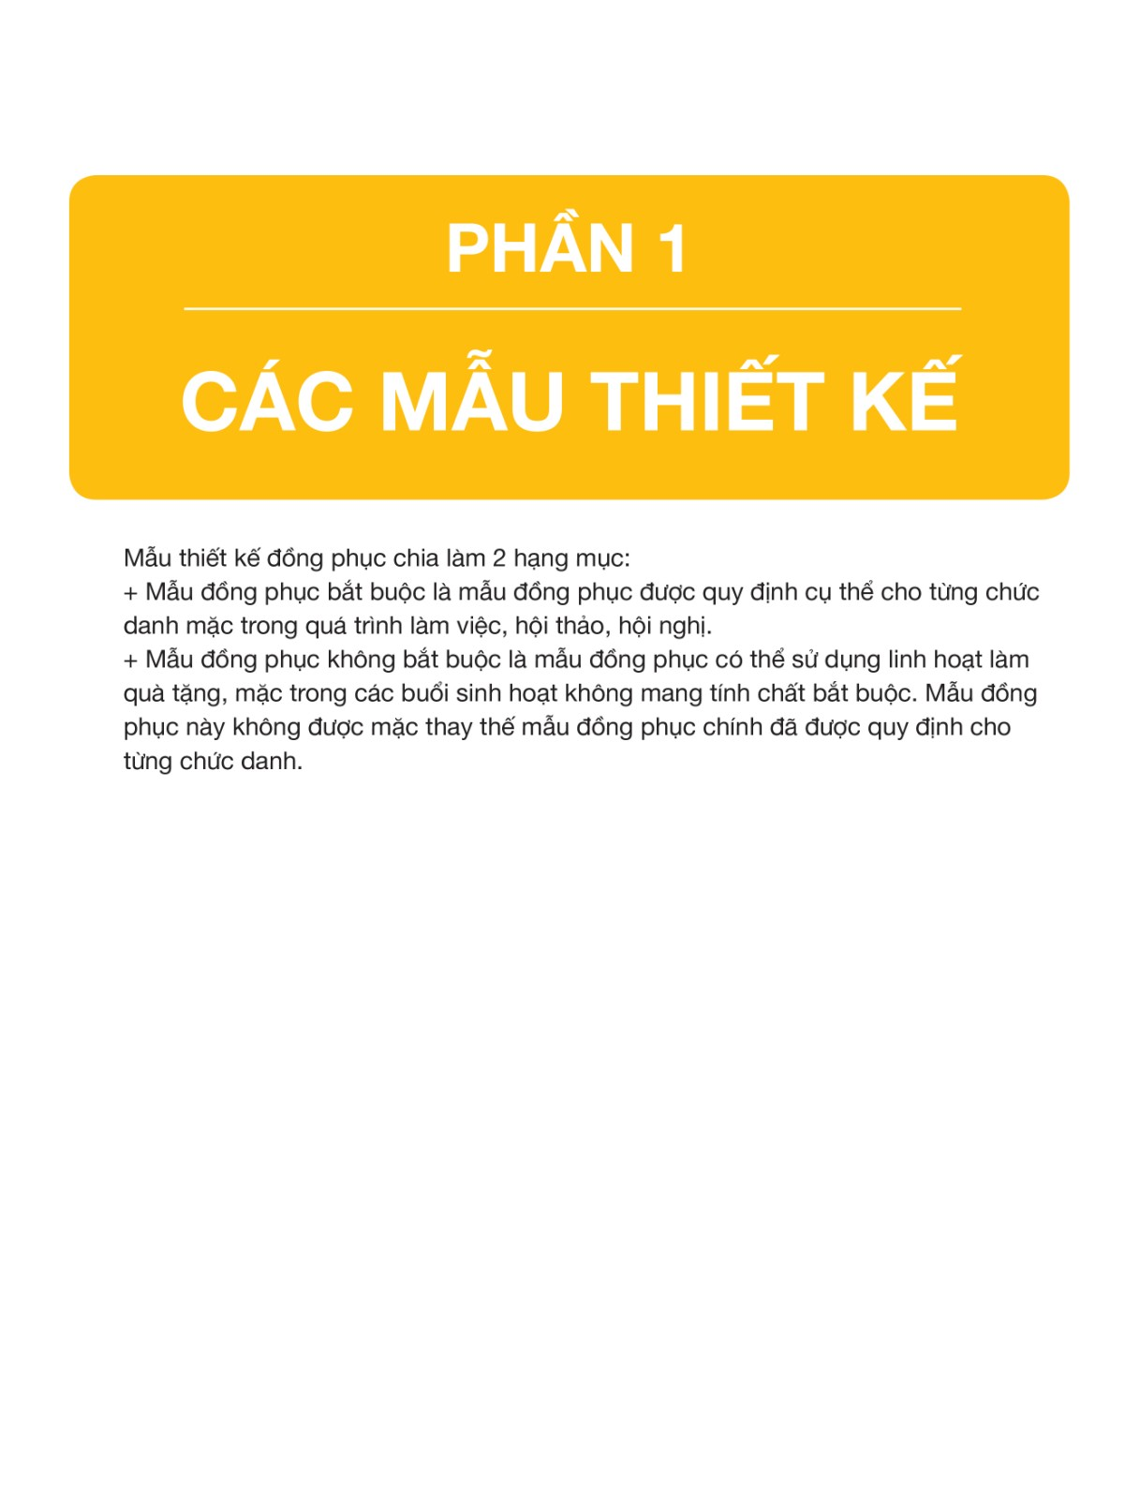
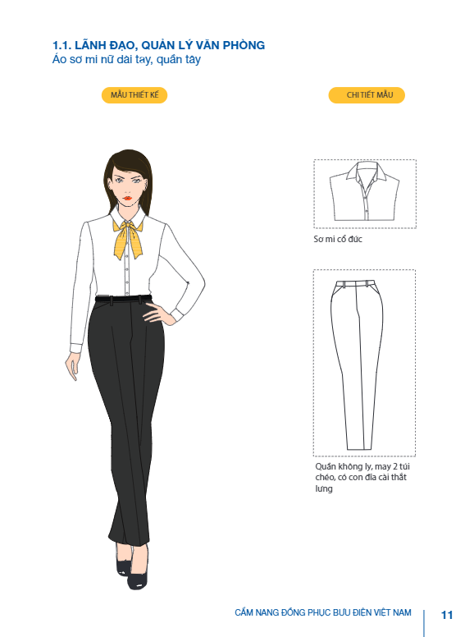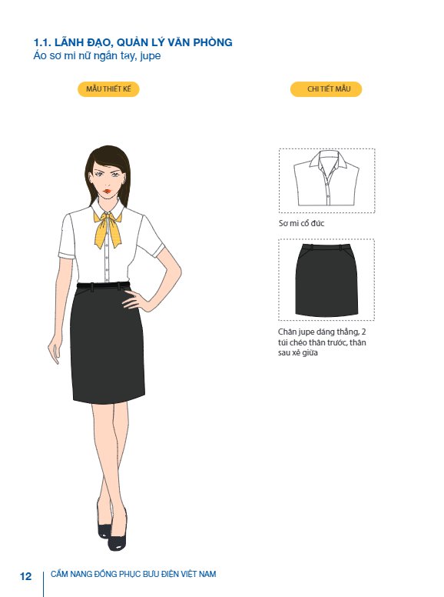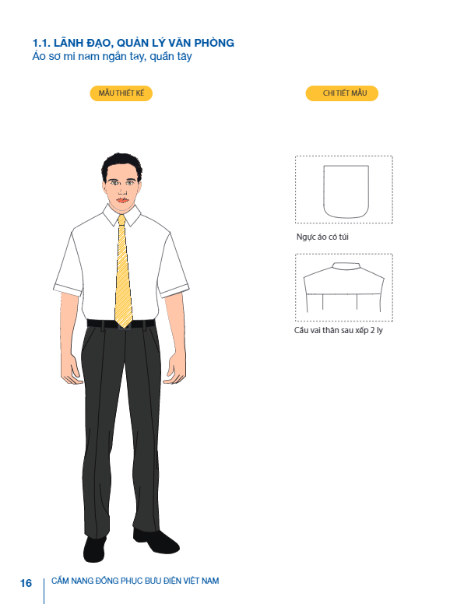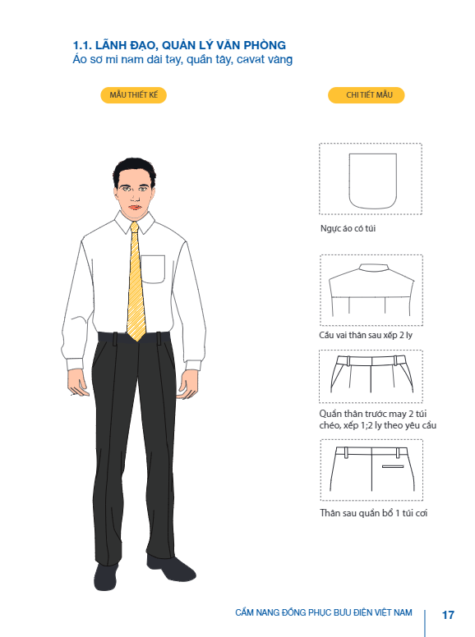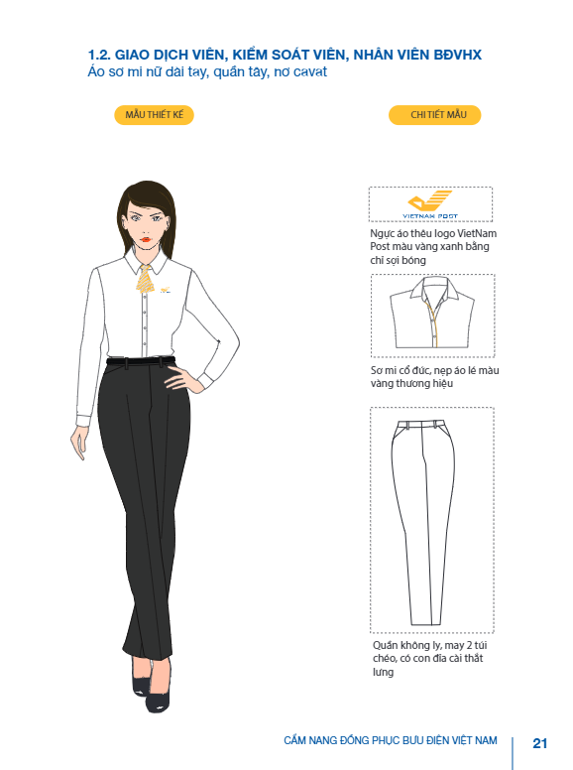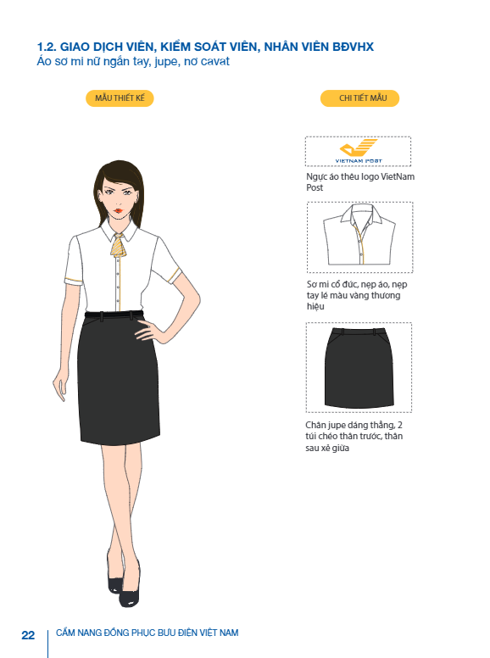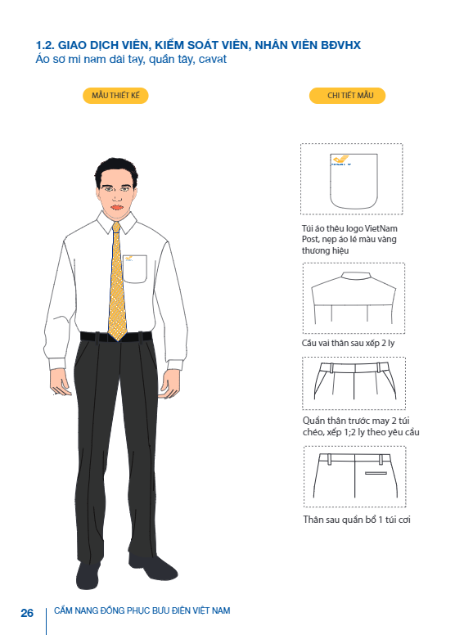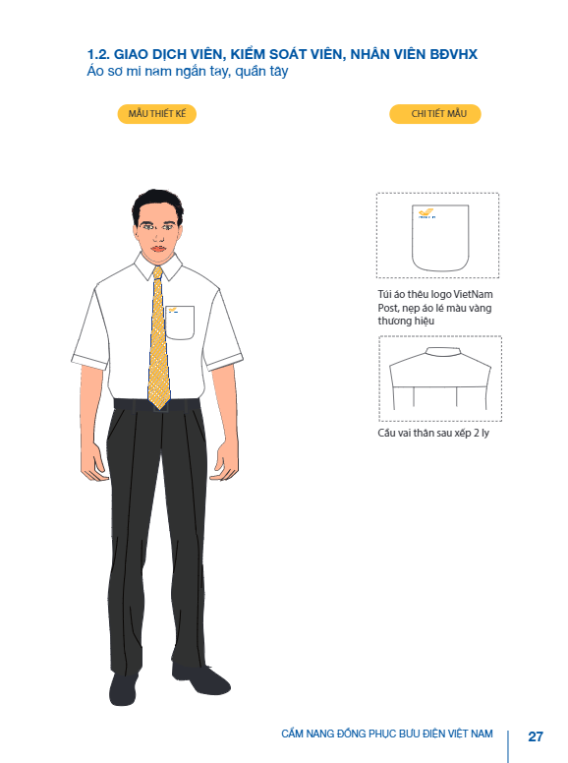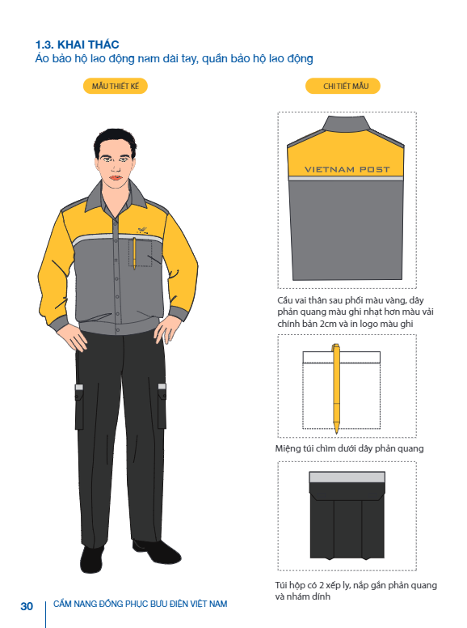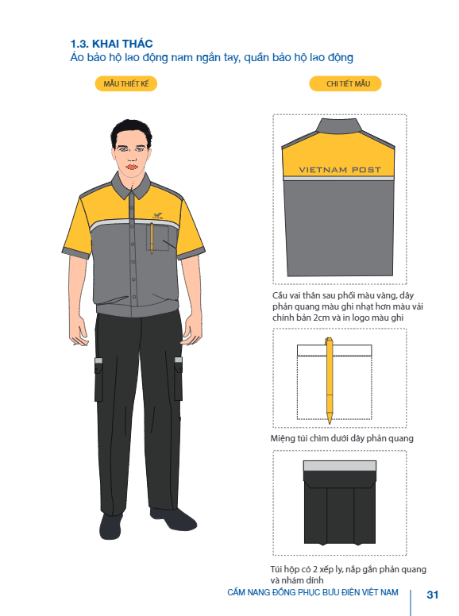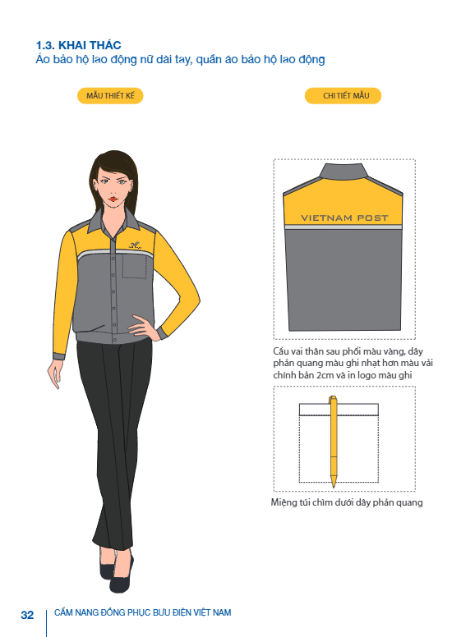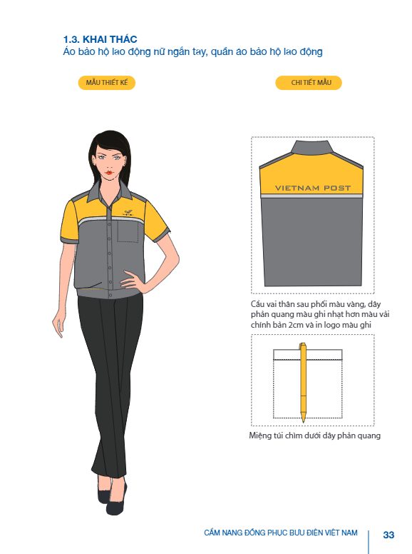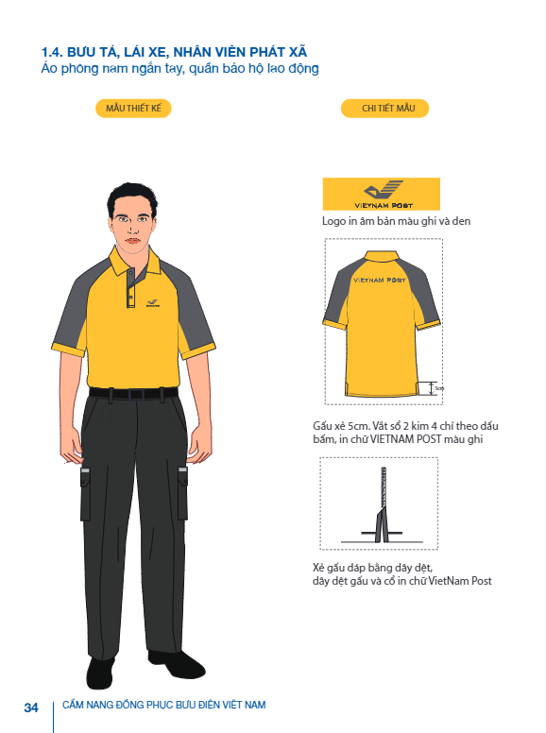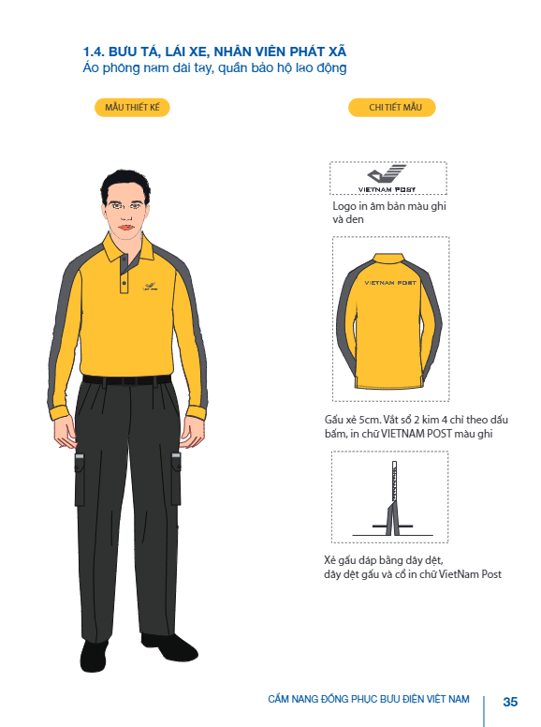C12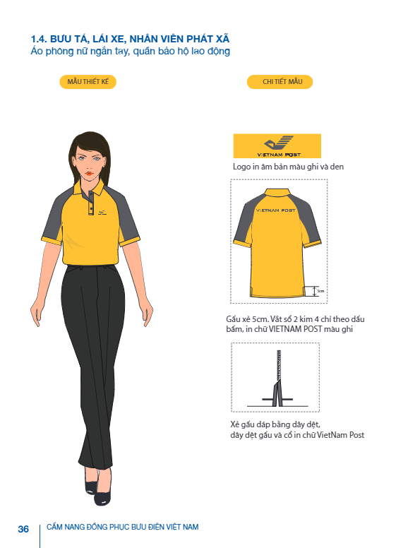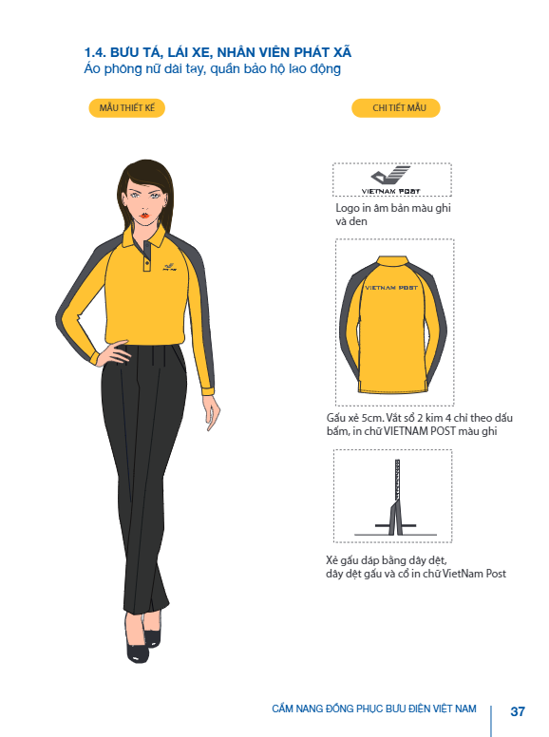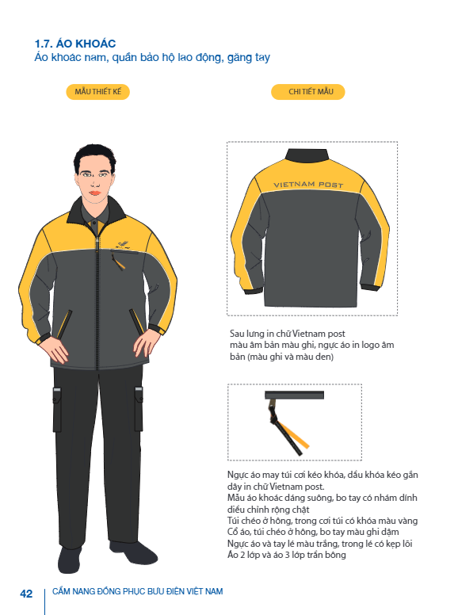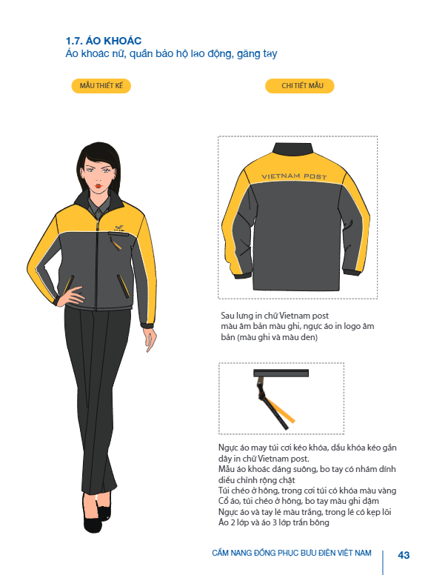

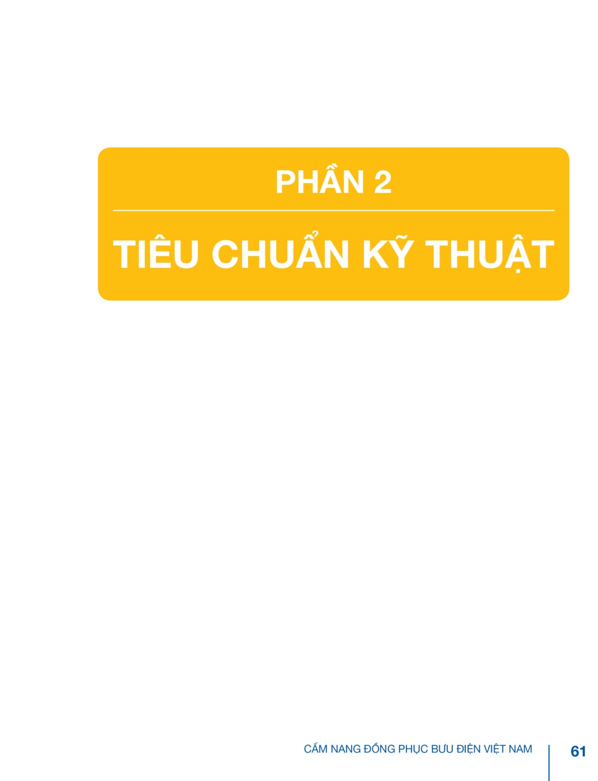

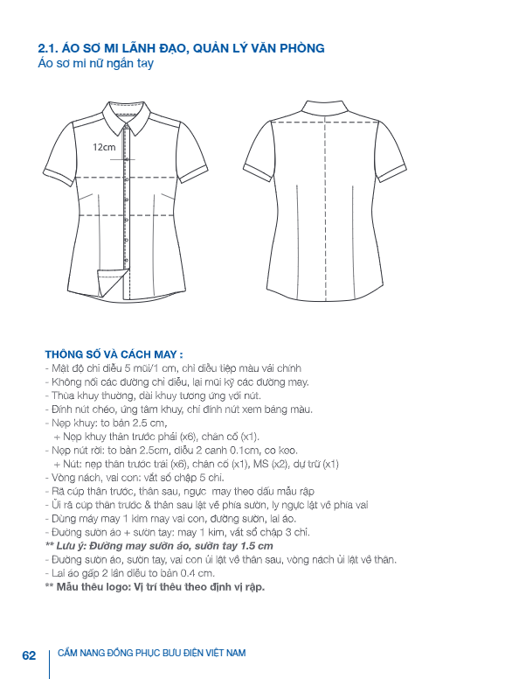
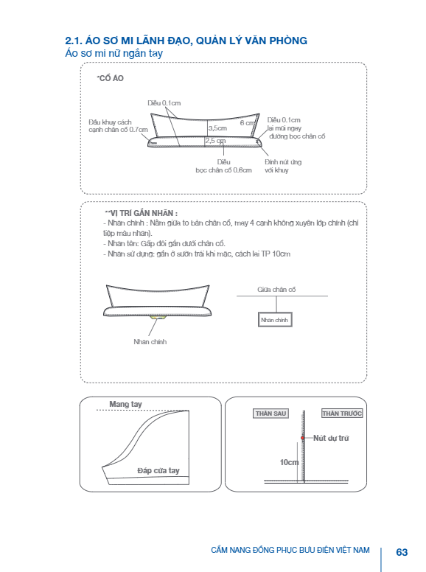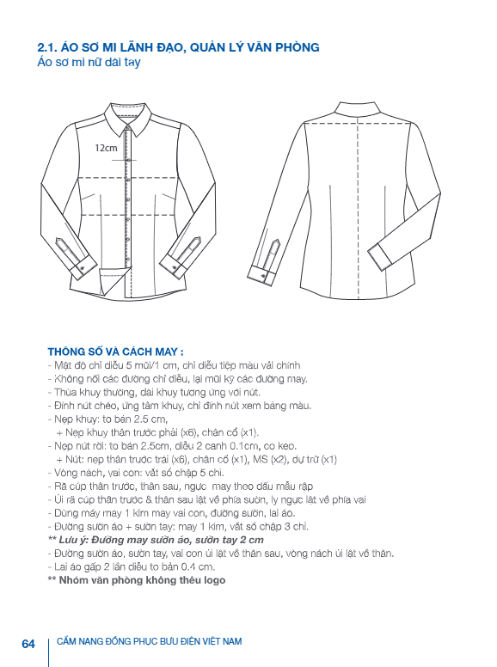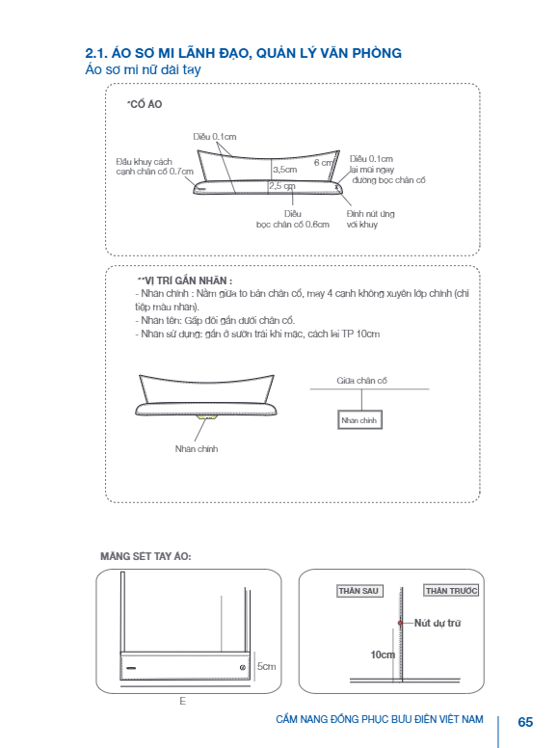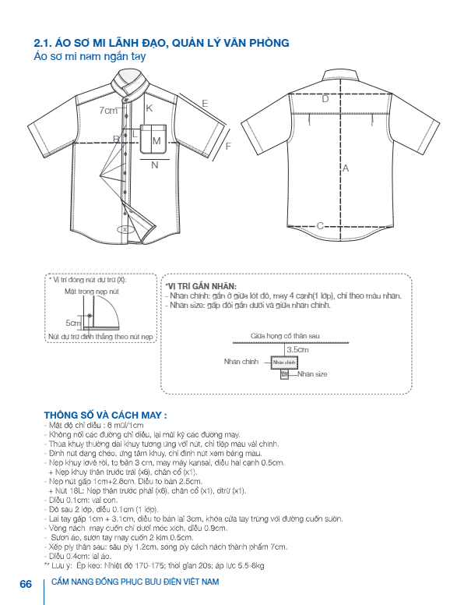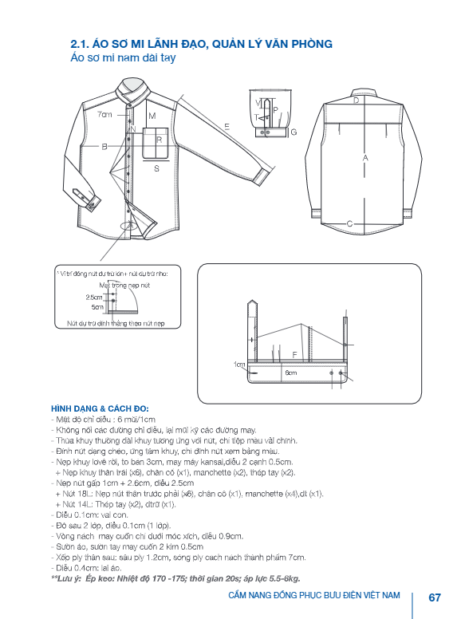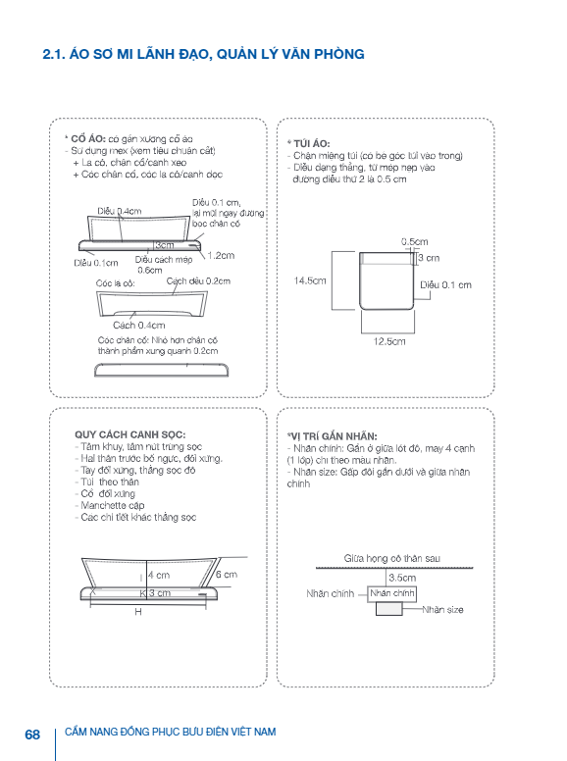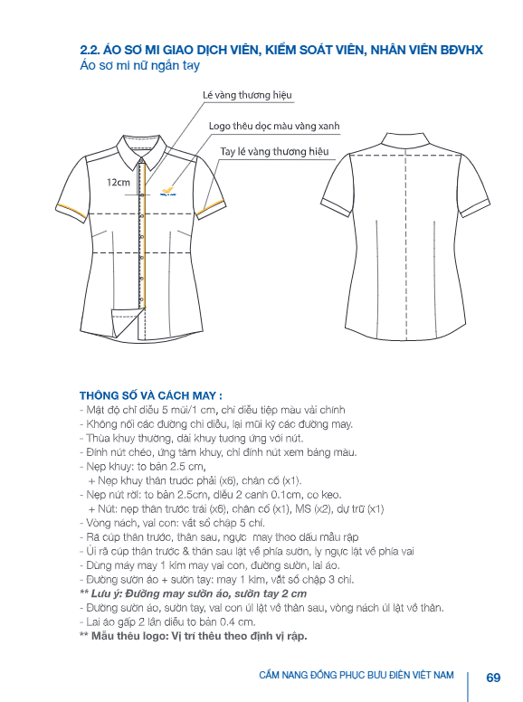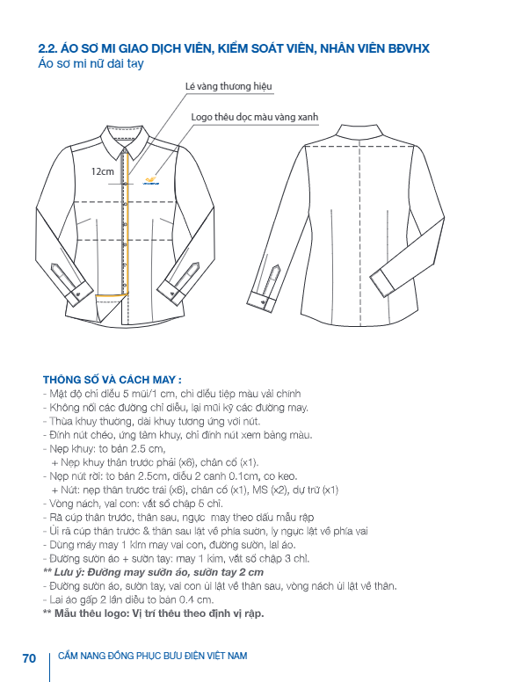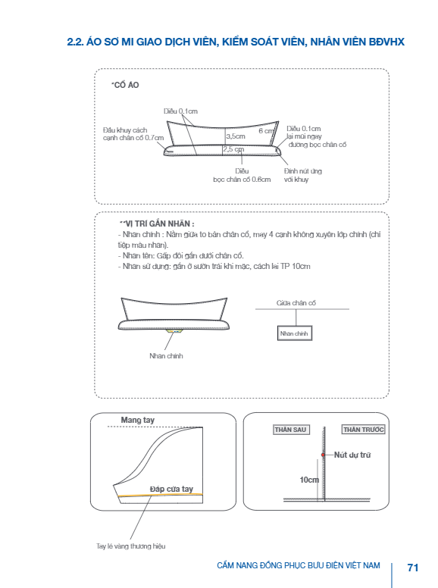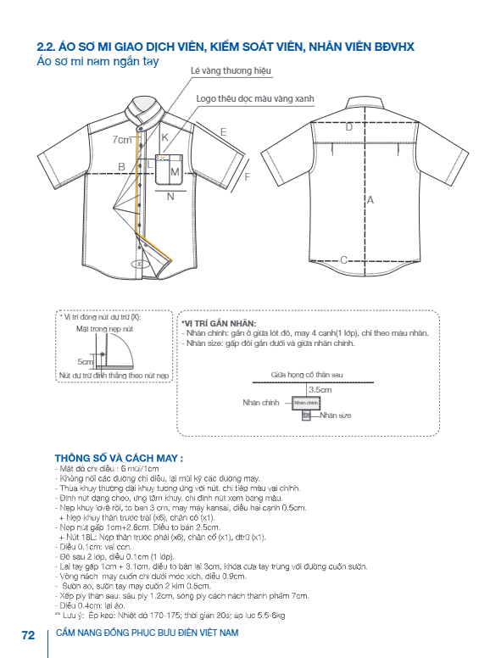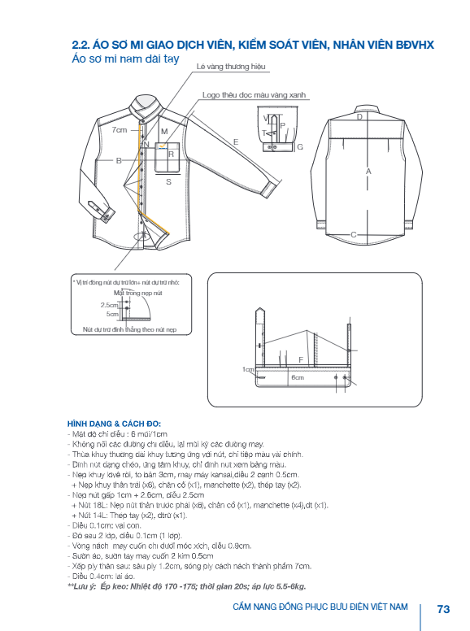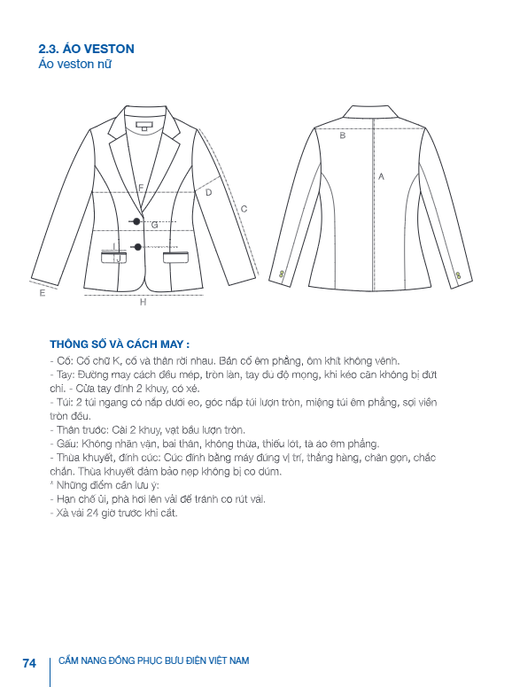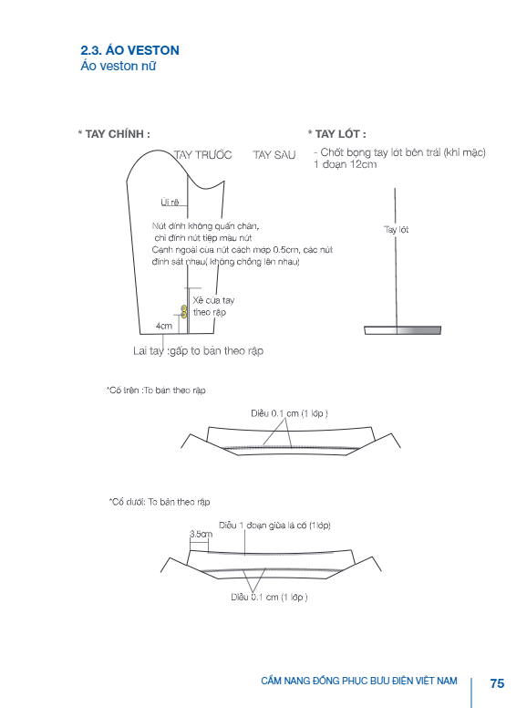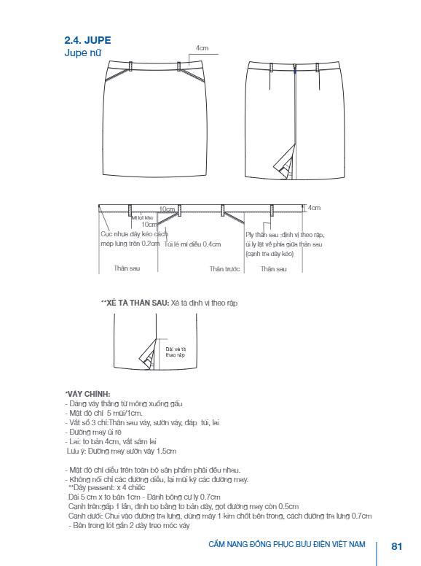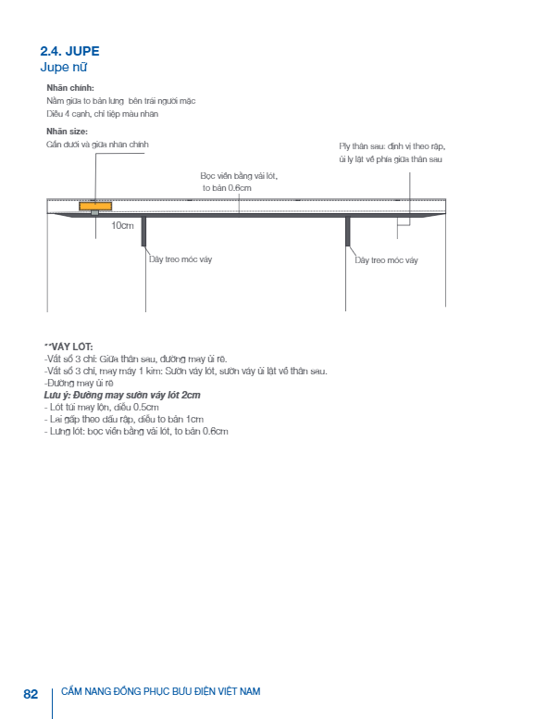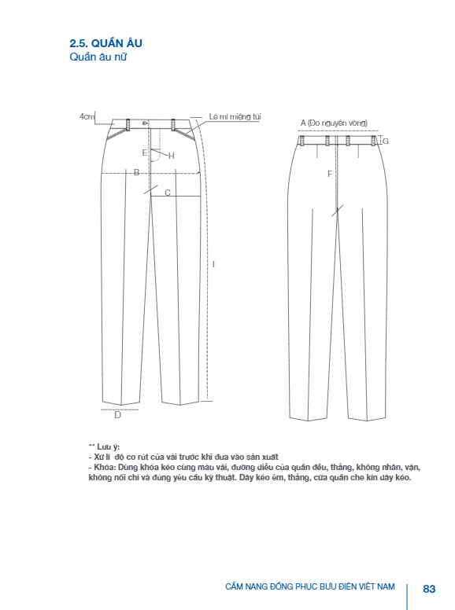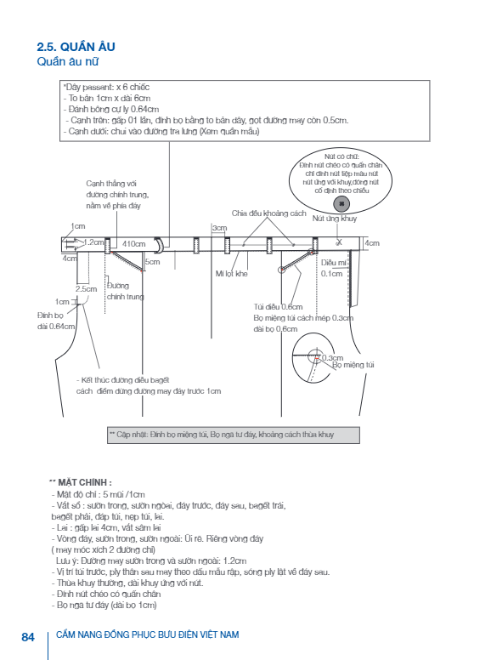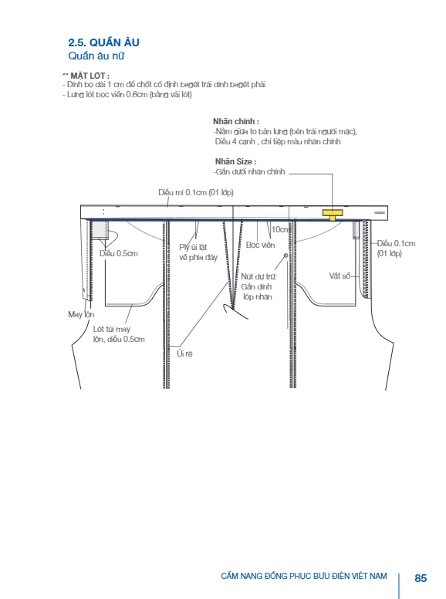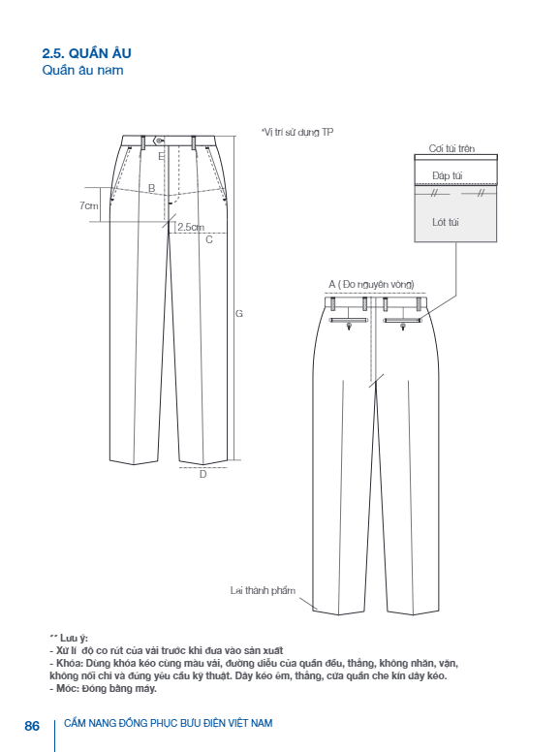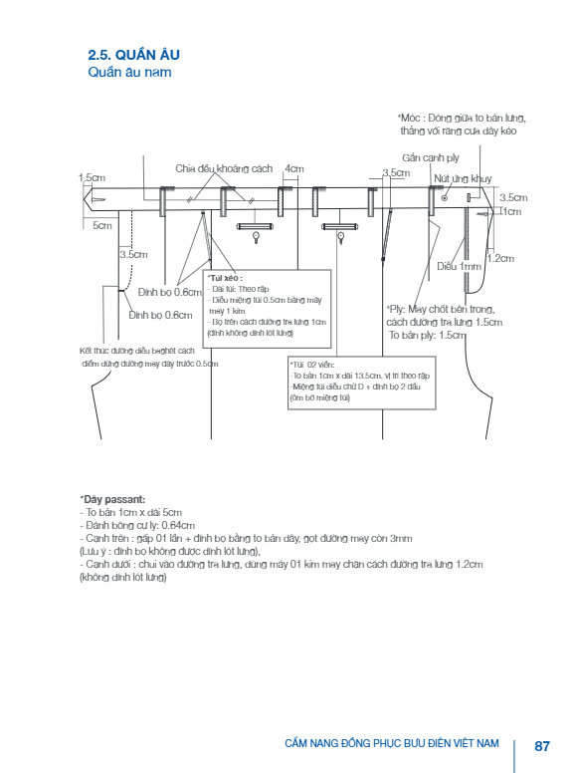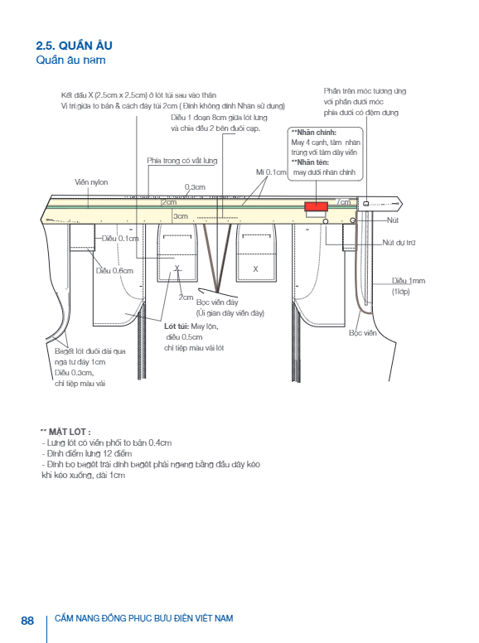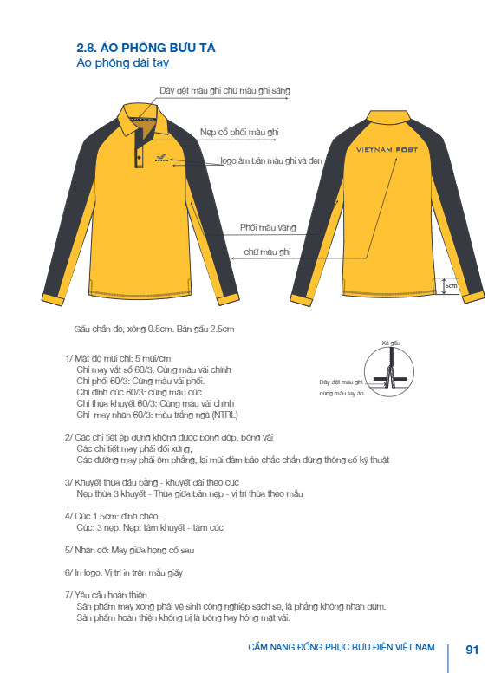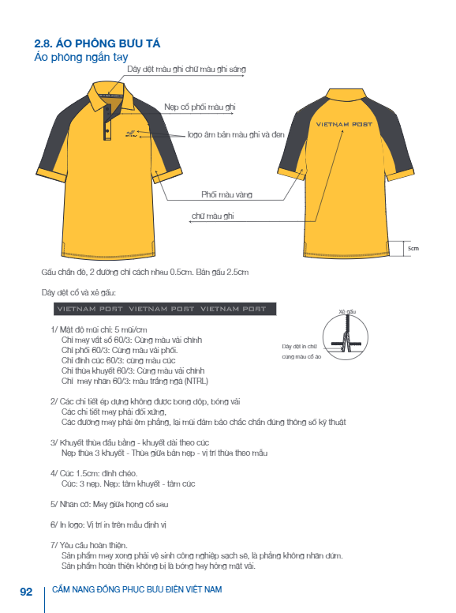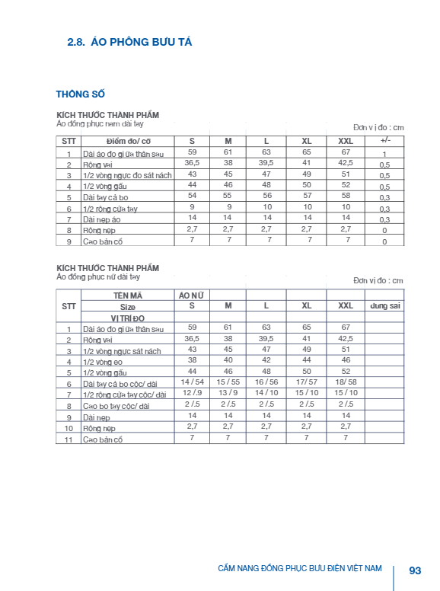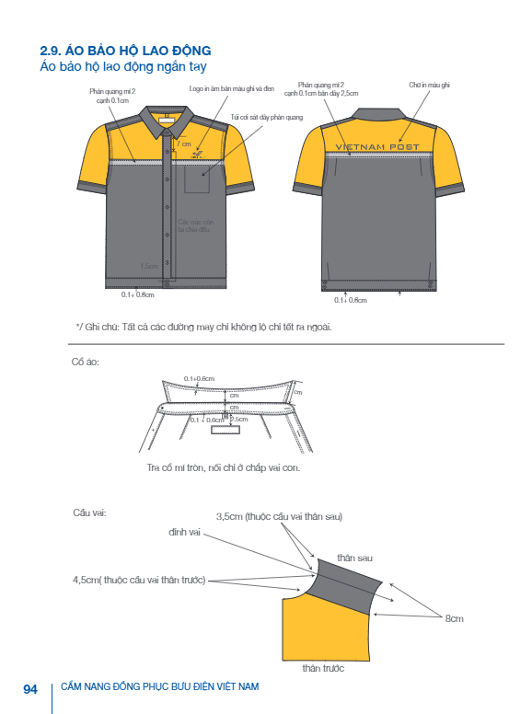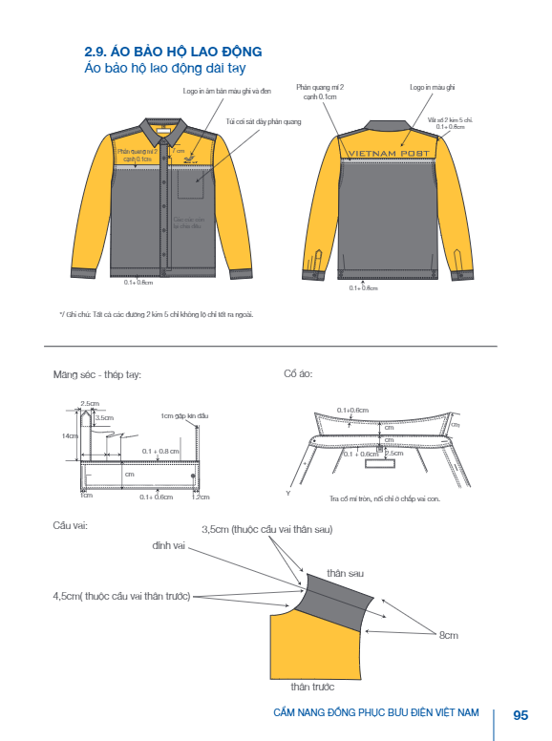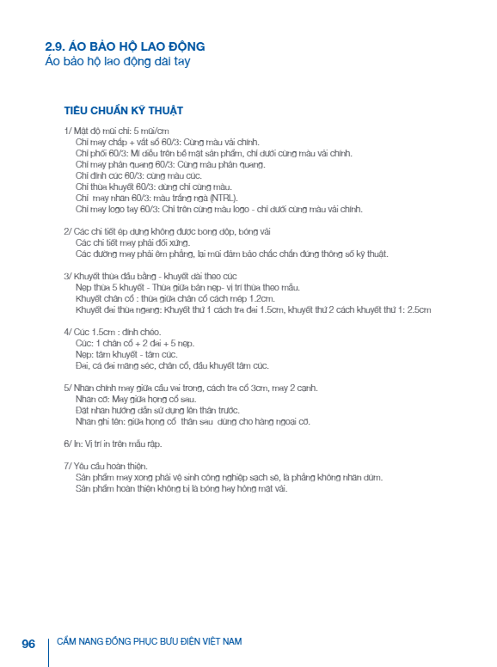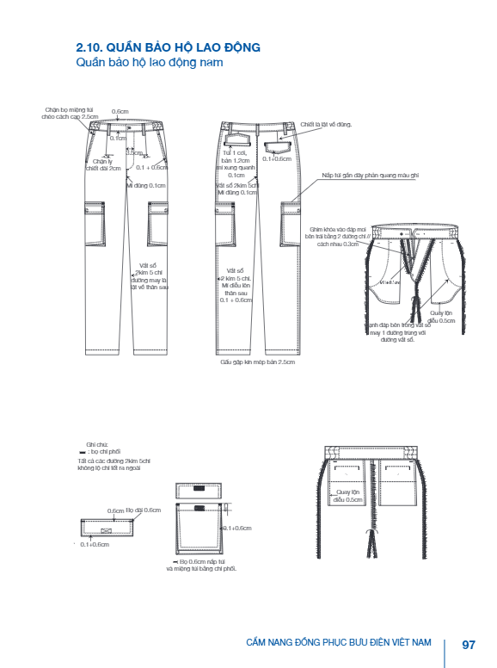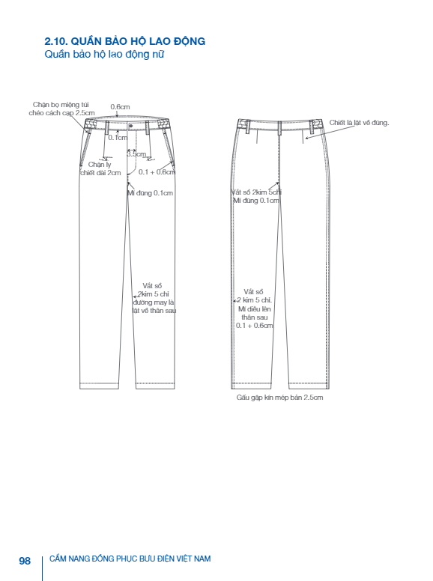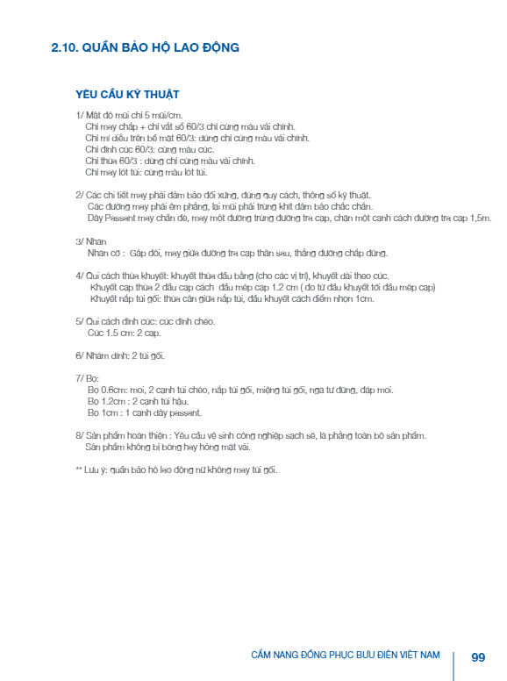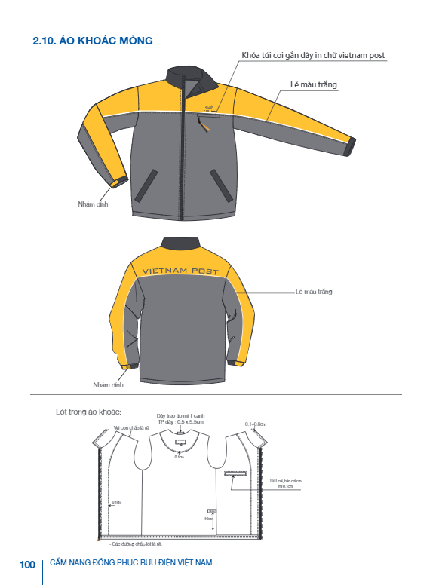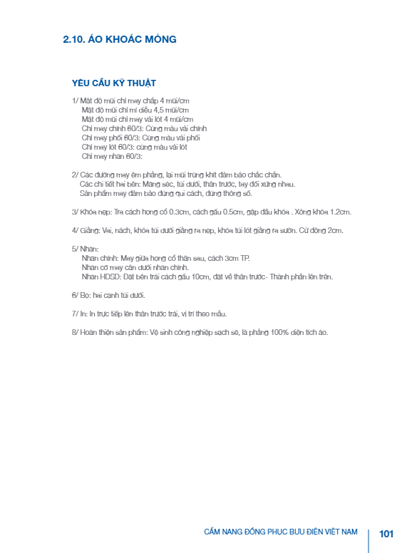

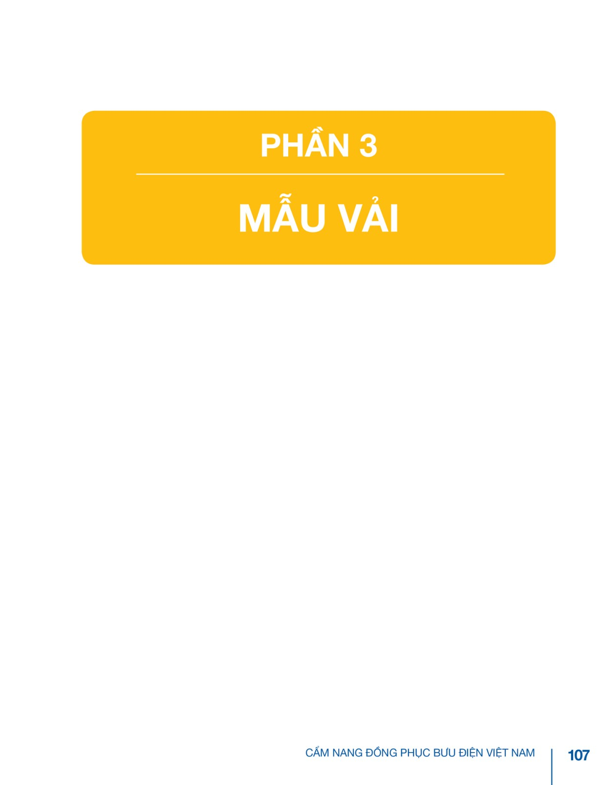

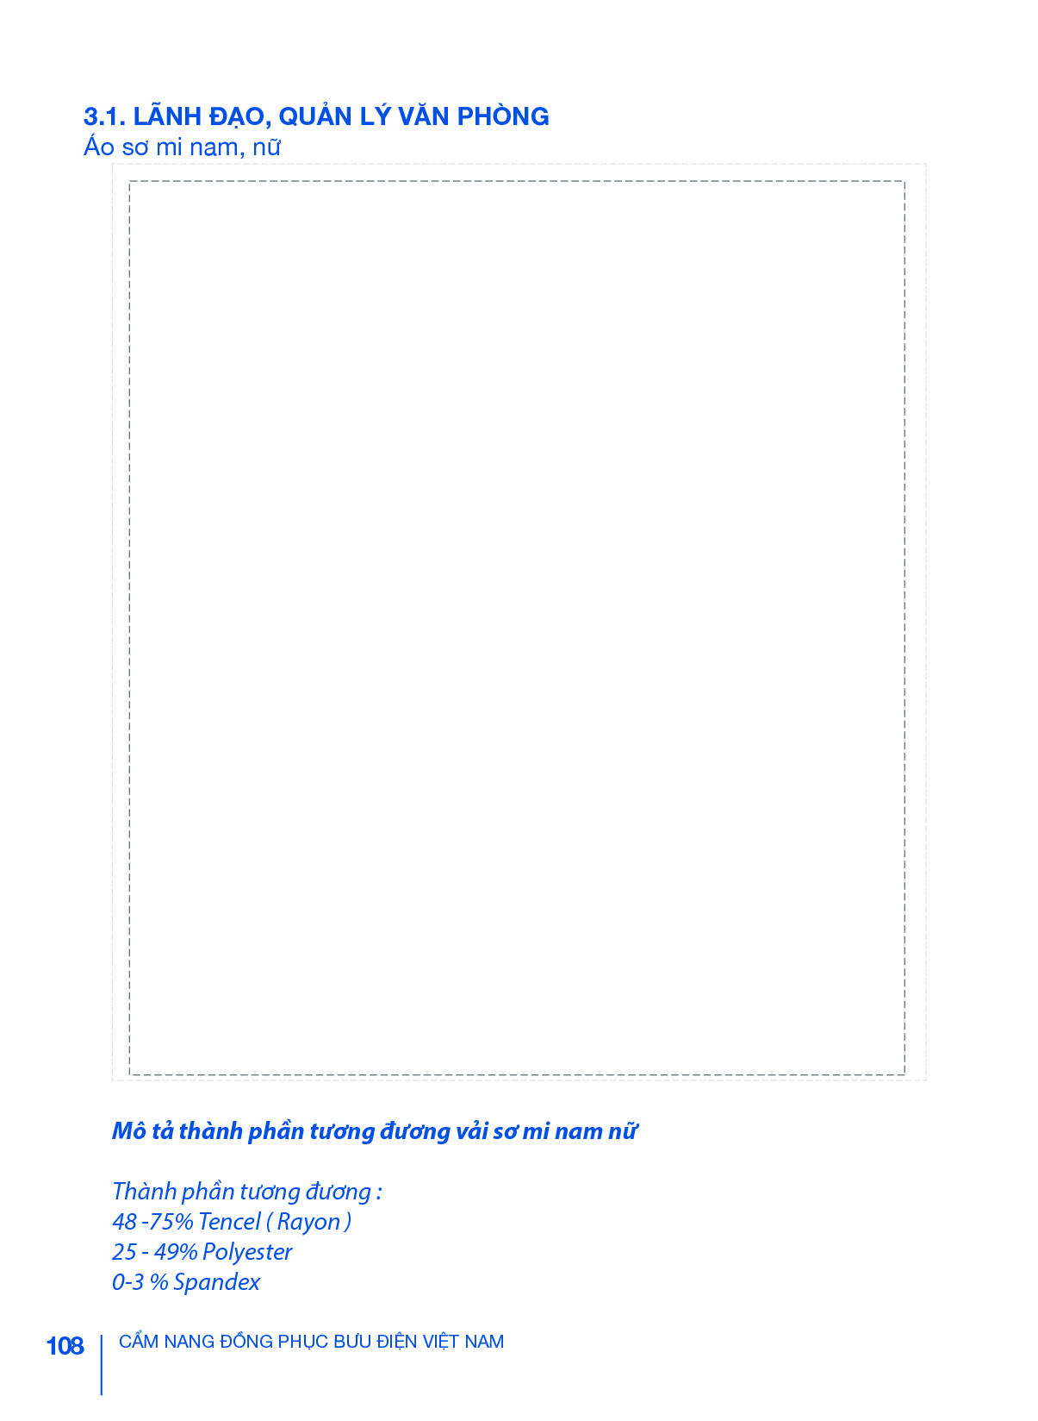

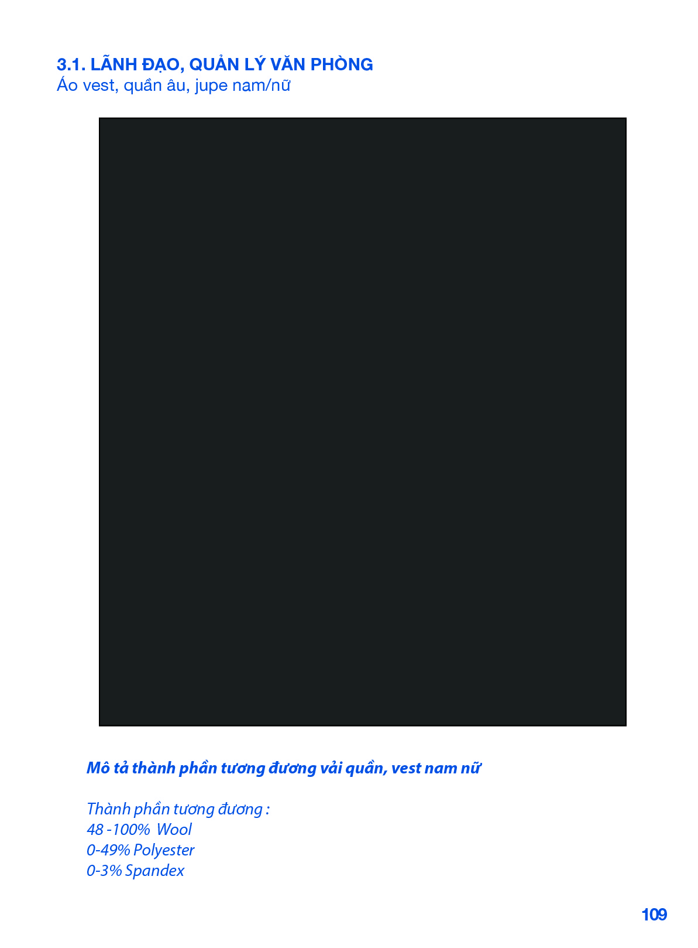

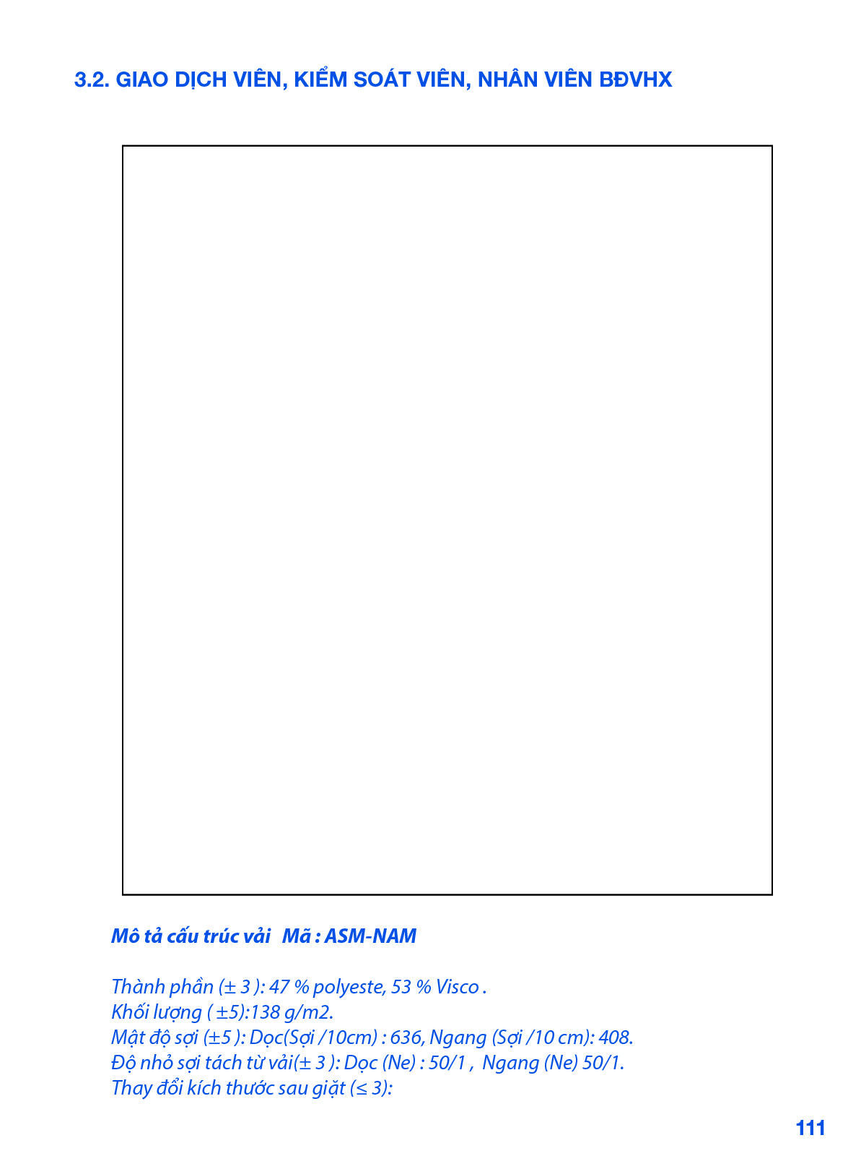

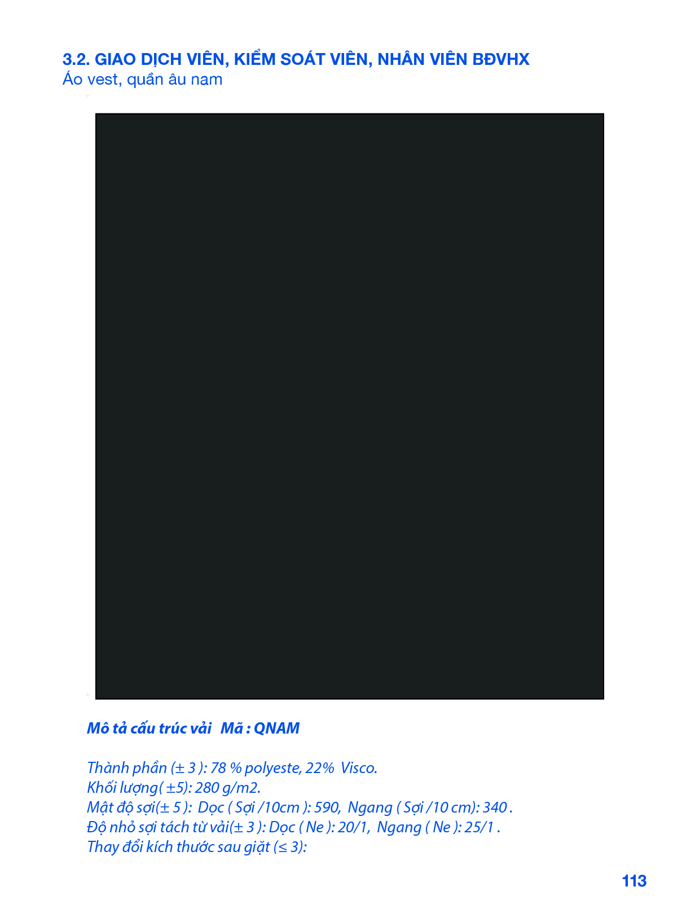

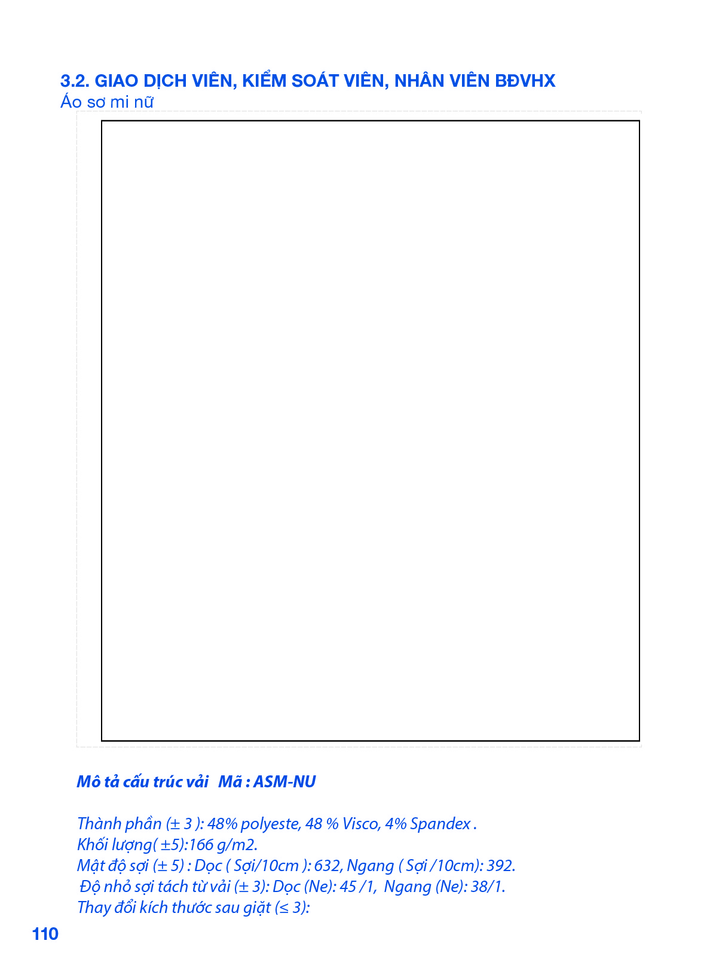

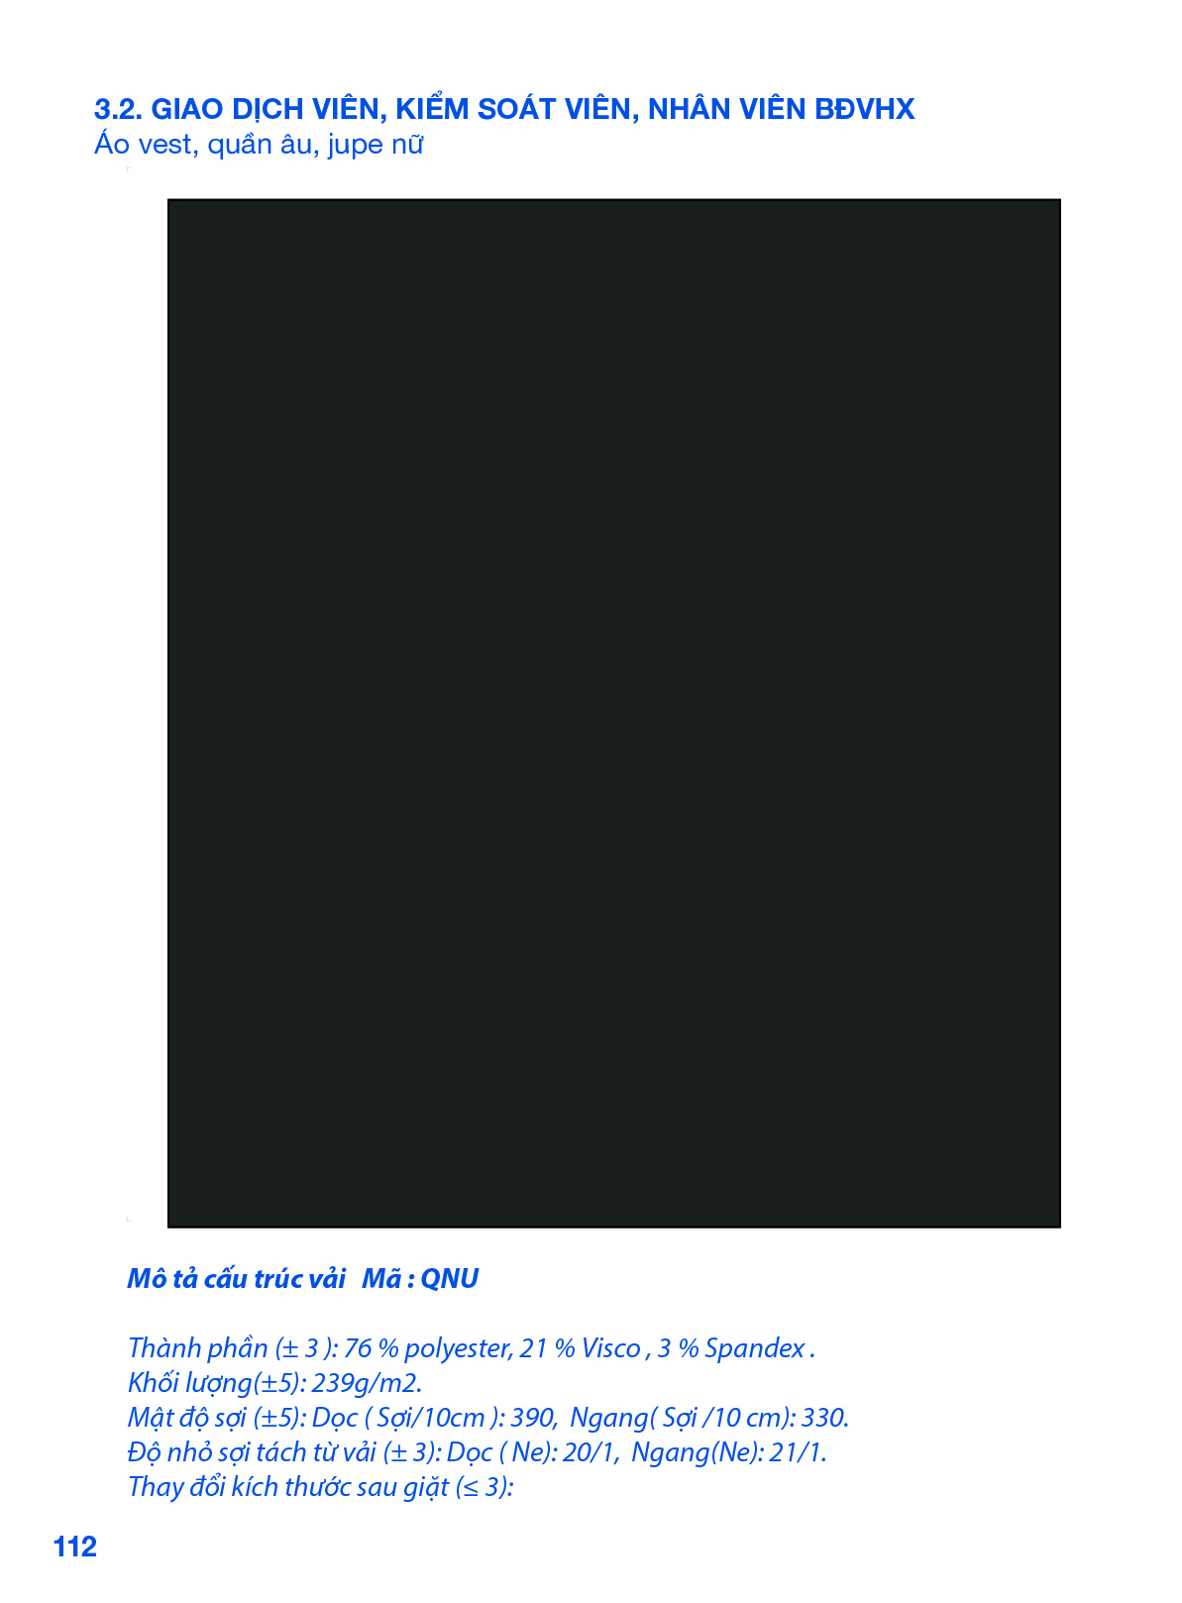

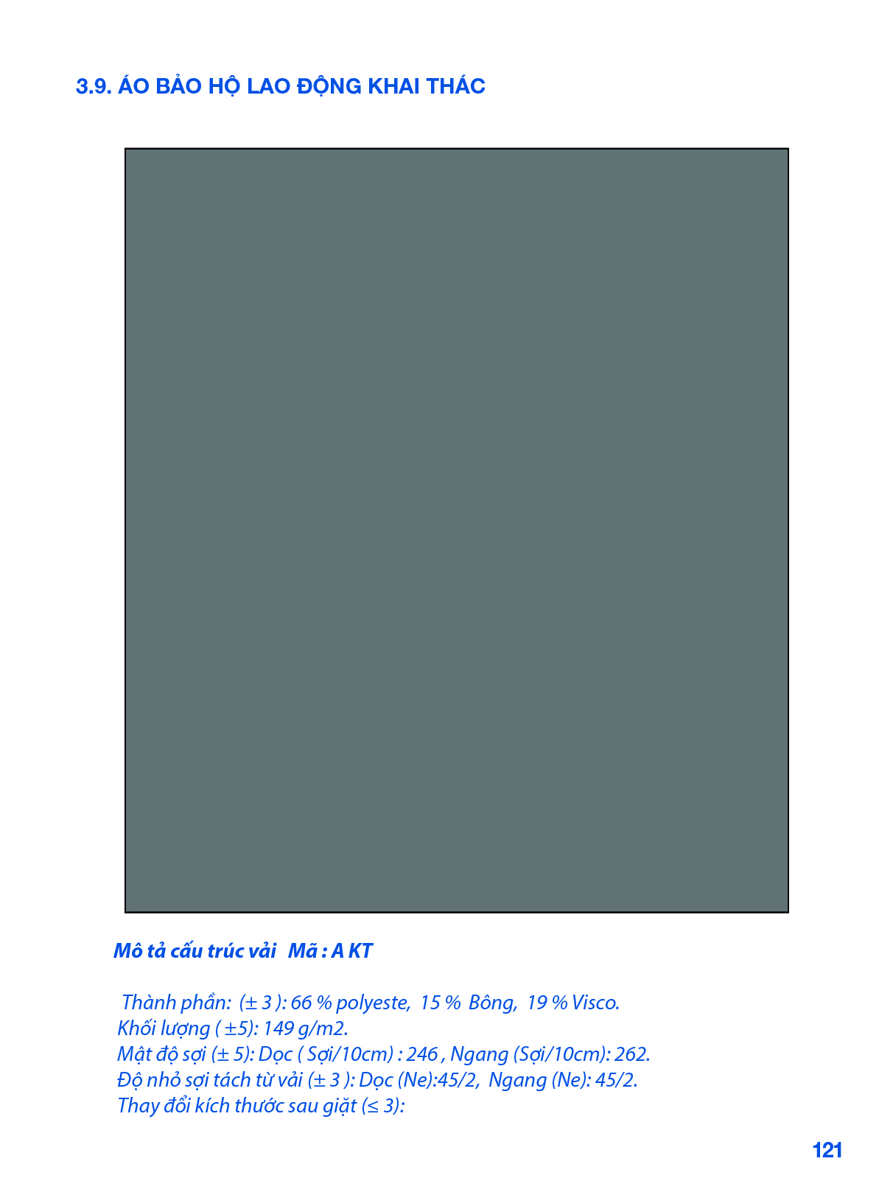

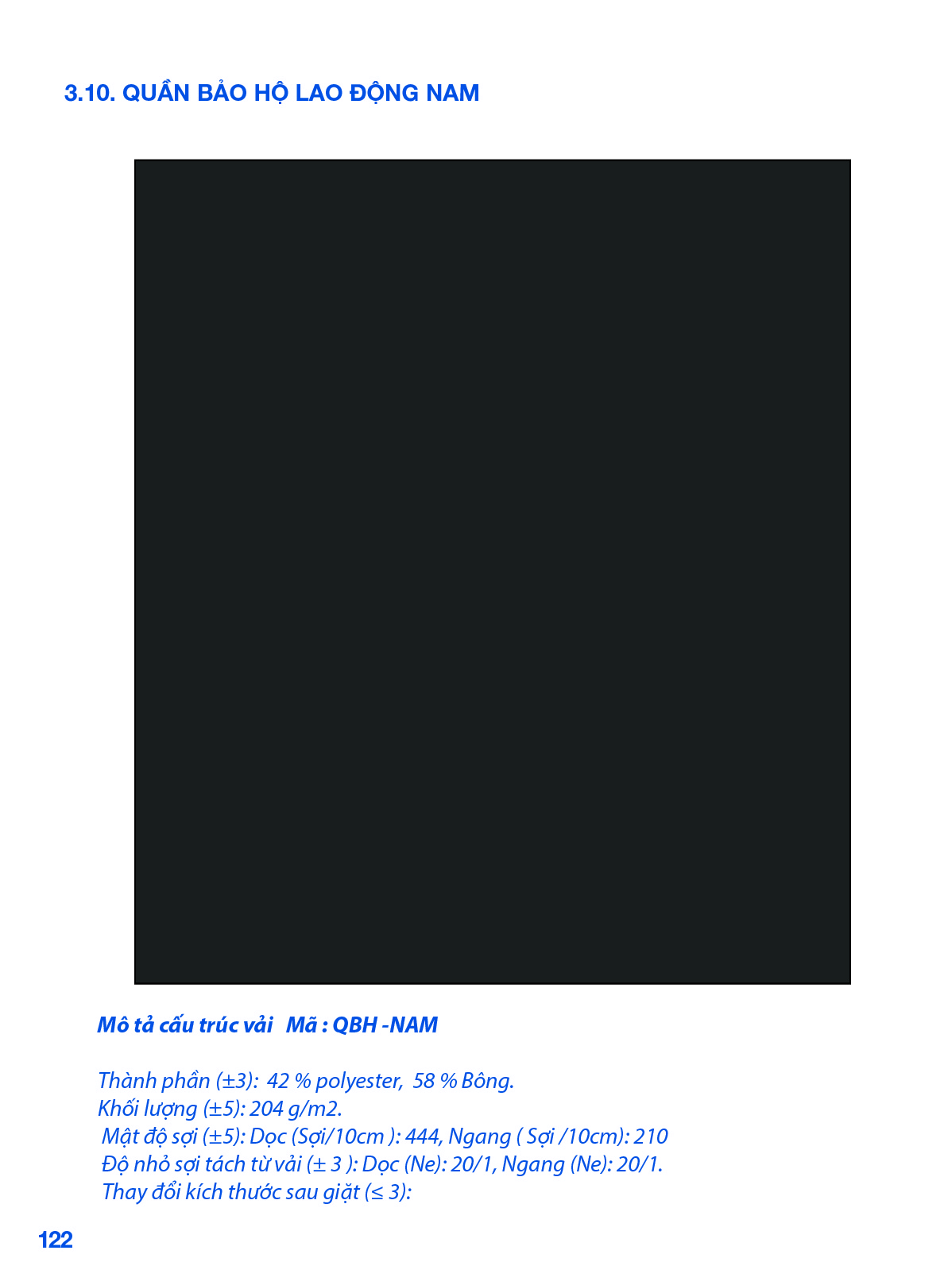

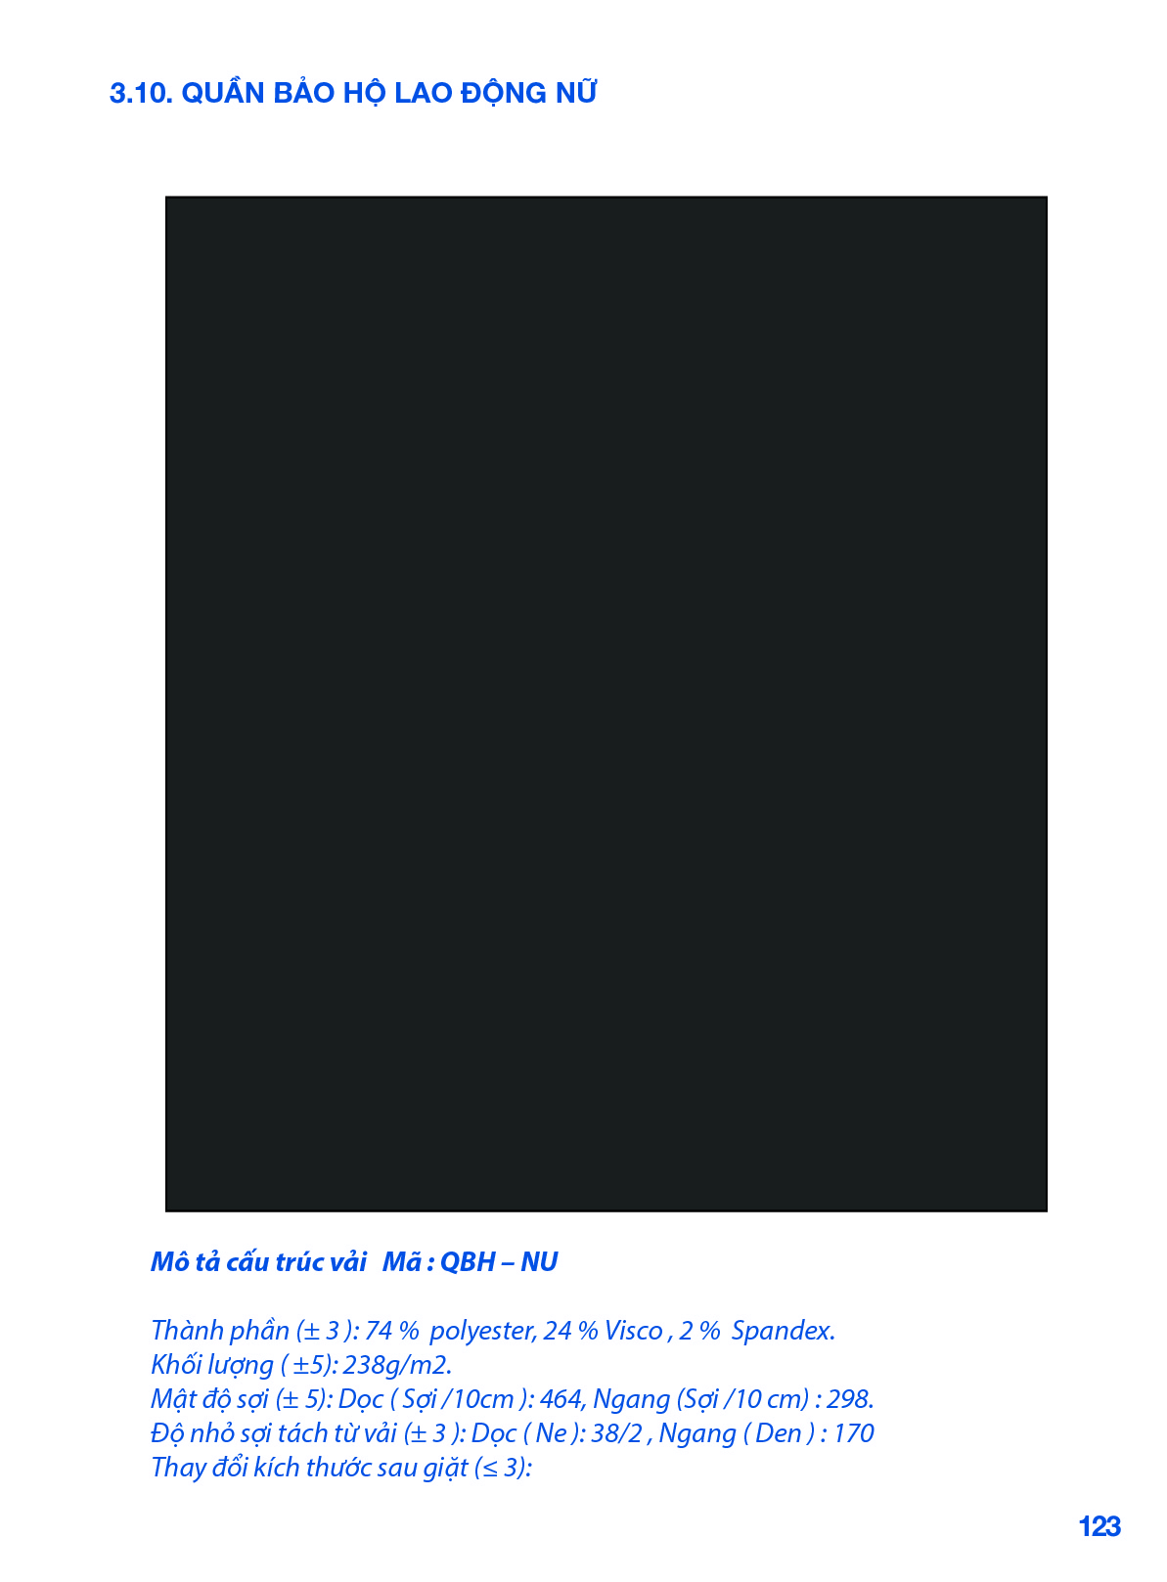

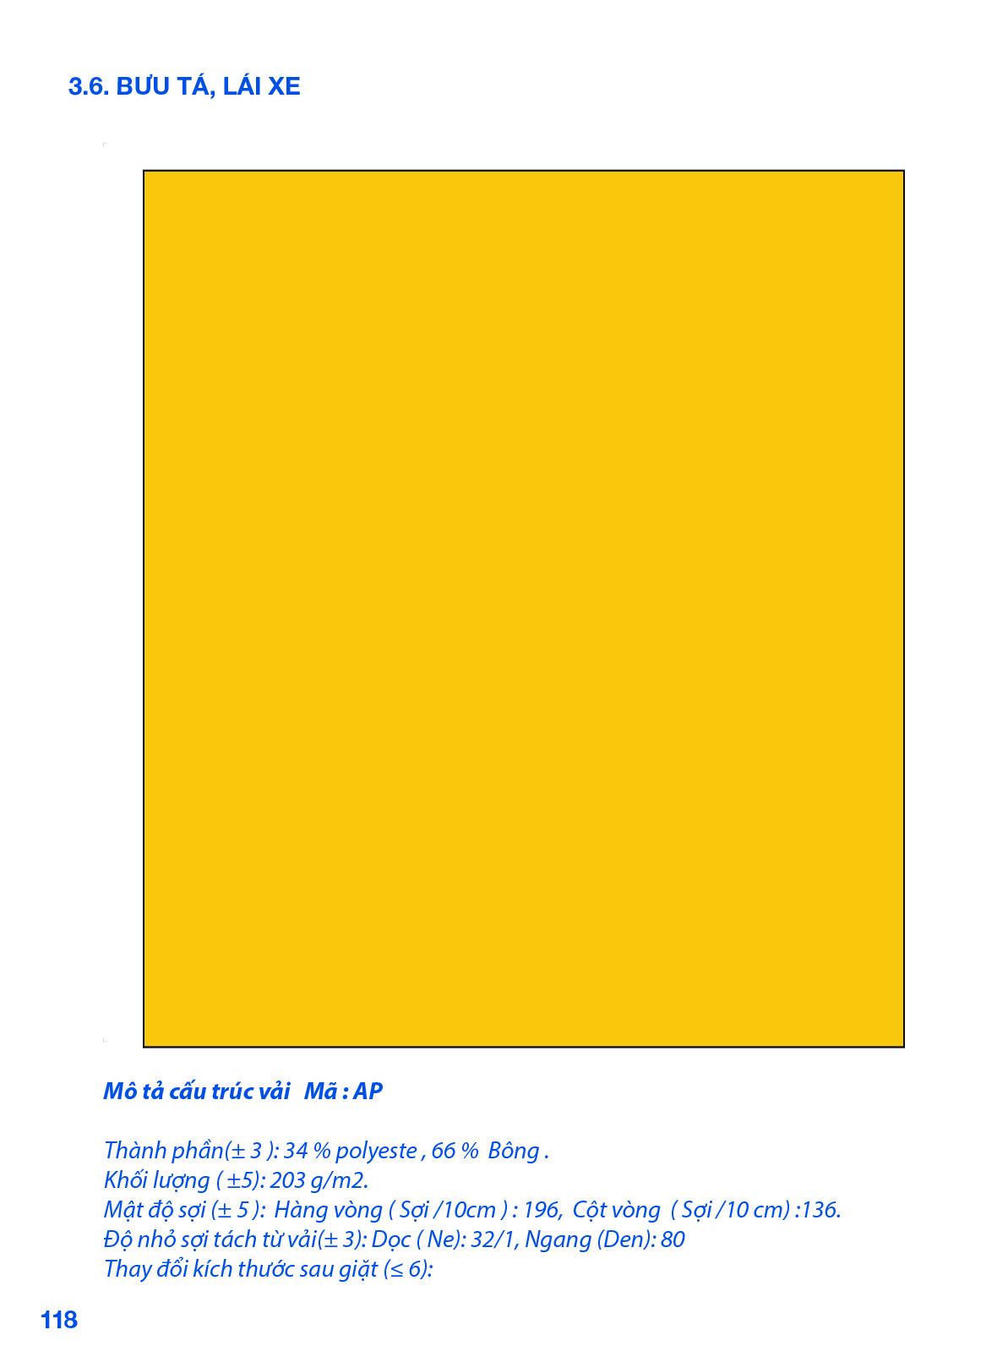

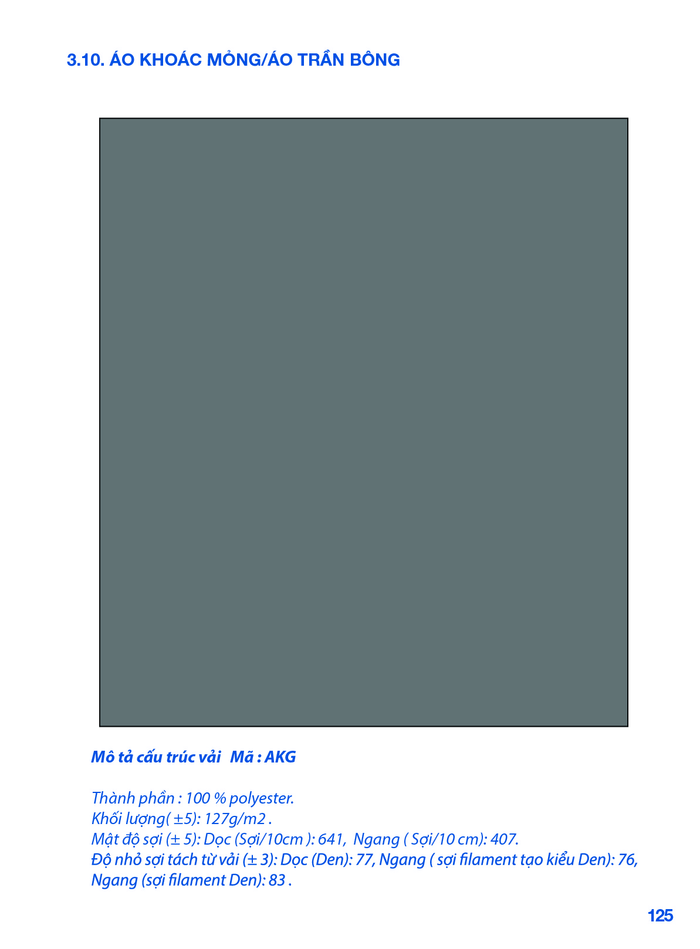

5. Kiểm tra và thử nghiệm
Chủ đầu tư hoặc đại diện của Chủ đầu tư có quyền kiểm tra, thử nghiệm hàng hóa trúng thầu được cung cấp để đảm bảo hàng hóa đó có kỹ thuật, quy cách, kết cấu nguyên liệu chính (cấu trúc vải) và mẫu thiết kế phù hợp với yêu cầu của hợp đồng;
Thời gian, địa điểm và cách thức tiến hành kiểm tra, thử nghiệm: Tại thời điểm giao hàng ở mỗi địa điểm nêu tại Chương VII, E-HSMT; Chủ đầu tư sẽ cử cán bộ kỹ thuật trực tiếp kiểm tra, nghiệm thu (và có quyền mời cơ quan giám định chuyên môn hoặc chuyên gia giúp cho mình kiểm tra chất lượng vào thành phần ban nghiệm thu); Trường hợp hàng hóa không phù hợp với yêu cầu kỹ thuật, quy cách, kết cấu nguyên liệu chính (cấu trúc vải) và mẫu thiết kế,theo hợp đồng thì Chủ đầu tư có quyền từ chối và Nhà thầu phải có trách nhiệm thay thế hoặc tiến hành những điều chỉnh cần thiết để đáp ứng đúng các yêu cầu về đặc tính kỹ thuật. Trường hợp Nhà thầu không có khả năng thay thế hay điều chỉnh các hàng hóa không phù hợp, Nhà thầu có quyền tổ chức việc thay thế hay điều chỉnh nếu thấy cần thiết, mọi rủi ro và chi phí liên quan do Nhà thầu chịu. Việc thực hiện kiểm tra, thử nghiệm hàng hóa của Chủ đầu tư không dẫn đến miễn trừ nghĩa vụ bảo hành hay các nghĩa vụ khác theo hợp đồng của Nhà thầu.

